

შპს „რუსთავის ფოლადი“

რუსთავის მეტალურგიული ქარხნის ექსპლუატაციის პირობების ცვლილება

არატექნიკური რეზიუმე

2021 წელი

სარჩევი
1 შესავალი 3
2 მიმდინარე საქმიანობის და ექსპლუატაციის პირობების ცვლილების აღწერა 4
2.1 ზოგადი მიმოხილვა 4
2.2 ექსპლუატაციის პირობების ცვლილების აღწერა და საწარმოს ძირითადი ფიზიკური მახასიათებლები 8
2.3 საწარმოს ტექნოლოგიური პროცესების აღწერა 9
2.3.1 საურნალე საამქრო 9
2.3.2 ელექტროფოლადსადნობი საამქრო 10
2.4 მილსაგლინავი საამქრო 15
2.5 სორტული გლინვის საამქრო (სორტული ნაგლინის წარმოება ,,დგან 320-ზე’’) 16
2.6 საფასონო-სამსხმელო საამქრო 16
2.6.1 ფეროსილიციუმის გამოდნობა ფასონური სხმულების საამქროს მადანაღმდგენელ ელექტროღუმელში 17
2.6.2 სილიკომანგანუმის გამოდნობა ფასონური სხმულების საამქროს მადანაღმდგენელ ელექტროღუმელში 17
2.7 მექანიკური საამქრო 18
2.8 დამხმარე საამქროები 19
2.9 ლაბორატორია 19
2.10 საწარმოს წყალმომარაგება და ჩამდინარე წყლები 19
2.11 საწარმოში წარმოქმნილი ნარჩენების მართვა 22
3 ზემოქმედების რეცეპტორები და მათი მგრძნობელობა 23
3.1 მავნე ნივთიერებათა გაბნევის ანგარიშის მიღებული შედეგები და ანალიზი 24
3.1.1 დასკვნა 25
3.2 ხმაურის გავრცელება 26
3.3 ნარჩენების წარმოქმნით და არასწორი მართვით გამოწვეული ზემოქმედება 26
3.4 ზემოქმედება სატრანსპორტო ნაკადებზე და ტრანსპორტირებასთან დაკავშირებული რისკები 26
3.5 ავარიული სიტუაციების პრევენციის ღონისძიებები და ავარიებზე რეაგირება 28
3.6 კუმულაციური ზემოქმედება 30
3.7 ზემოქმედება სოციალურ - ეკონომიკურ გარემოზე 31
4 შემარბილებელი ღონისძიებები 32

შესავალი
წინამდებარე არატექნიკური რეზიუმე ეხება ქ. რუსთავში მდებარე, შპს „რუსთავის ფოლადი“-ს მეტალურგიული ქარხნის მიმდინარე საქმიანობის ექსპლუატაციის პირობების ცვლილებას.
მეტალურგიული ქარხნის ტერიტორიაზე, შპს ,,რუსთავის ფოლადზე“, გარემოსდაცვითი შეფასების კოდექსის 48-ე მუხლის შესაბამისად, გაცემულია გარემოსდაცვითი გადაწყვეტილებები (საქართველოს გარემოს დაცვისა სოფლის მეურნეობის მინისტრის ბრძანებები: N2-896; 16.09.2019 - კირის წარმოება; N2-897; 16.09.2019 - მეტალურგიული წარმოება; N2-912; 23.09.2019 - ცემენტის წარმოება).
ზემოაღნიშნულ გარემოსდაცვით გადაწყვეტილებებზე თანდართული ეკოლოგიური ექსპერტიზის დასკვნების გაცემიდან დღემდე, ქარხნის მიმდინარე საქმიანობაში შევიდა მნიშვნელოვანი ცვლილებები, კერძოდ:
- ქარხანაში ამოქმედდა ელექტროფოლადსადნობი საამქრო;
- ფოლადის წლიური წარმოება გაიზარდა 8 000 ტ/წ-დან 130000-140000 ტ/წ-მდე;
- გაიზარდა ქარხნის მიერ გამოშვებული პროდუქციის ასორტიმენტი და რაოდენობა;
- ეკოლოგიური ექსპერტიზის დასკვნის მიღებიდან დღემდე არ განხორციელებულა ცემენტის წარმოება და ცემენტისთვის განკუთვნილ დანადგარებზე, მიმდინარეობს კირის წარმოება. კირის წარმოებაზე, 2009 წლის 25 სექტემბრის N90 ეკოლოგიური ექპერტიზის დასკვნისა და საქართველოს კანონის ,,გარემოსდაცვითი შეფასების კოდექსის’’ 48-ე მუხლის საფუძველზე გაცემულია გარემოსდაცვითი გადაწყვეტილება, რომელიც საქართველოს გარემოს დაცვისა და სოფლის მეურნეობის მინისტრის 2019 წლის 31 ოქტომბრის N2-1043 ბრძანებით, გადაეცა შპს ,,ელბა ექსპორტი’’-ს.
- ელექტროფოლადსადნობ საამქროში დაიგეგმა ახალი, 35 ტ/სთ წარმადობის ელექტრორკალური ღუმელის განთავსება;
- დემონტაჟი ჩაუტარდა ელექტროფოლადსადნობ საამქროში არსებულ ინდუქციურ ღუმელებს.
აღსანიშნავია, რომ სკოპინგის ეტაპზე განიხილებოდა არსებული 4 x 12 ტ/სთ = 48 ტ/სთ ინდუქციური, 2 x 15 ტ/სთ = 30 ტ/სთ ელექტრორკალური და საპროექტო, 30 ტ/სთ ელექტრორკალური ღუმელის ერთდროული ექსპლუატაცია, შესაბამისად, სკოპინგის ეტაპზე, ელექტროფოლადსადნობი საამქროს ჯამური წარმადობა იყო 108 ტ/სთ. გზშ-ის ეტაპზე, დემონტაჟი ჩაუტარდა ინდუქციურ ღუმელებს, რამაც შეამცირა ქარხნის ჯამური წარმადობა. ამასთან, დაზუსტდა საპროექტო ღუმელის სიმძლავრე და 30 ტ/სთ-ს ნაცვლად შეადგენს 35 ტ/სთ-ს და ასევე, დაზუსტდა საწარმოში არსებული ელექტრორკალური ღუმელების წარმადობა. კერძოდ, აღნიშნული ღუმელების მოცულობა შეადგენს 15 ტ-ს და მათში შესაძლებელია 10 ტ/სთ ფოლადის წარმოება.
აღნიშნულიდან გამომდინარე, სკოპინგის ეტაპზე, ელექტროფოლადსადნობი საამქროს სიმძლავრედ განიხილებოდა 108 ტ/სთ, ხოლო გზშ-ს ეტაპზე, დაზუსტებული მონაცემებით, საამქროს წარმადობა შეადგენს 55 ტ/სთ-ს.
საქართველოს კანონის „გარემოსდაცვითი შეფასების კოდექსი“-ს მე-8 მუხლის გათვალისწინებით, შპს ,,რუსთავის ფოლადის’’ მიმდინარე საქმიანობაში შეტანილ ცვლილებებთან დაკავშირებით, შპს ,,გამა კონსალტინგის’’ მიერ მომზადდა სკოპინგის ანგარიში, რომელზეც, საქართველოს გარემოს დაცვისა და სოფლის მეურნეობის მინისტრის 2019 წლის 25 სკოპინგის დასკვნით განსაზღვრული პირობების გათვალისწინებით შპს „რუსთავის ფოლადი“-ს მიეწრ მომზადებული იქნა საწარმოს ექსპლუატაციის პიროეოების ცვლილების გარემზე ზემოქმედების შეფასების ანგარიში.

- მიმდინარე საქმიანობის და ექსპლუატაციის პირობების ცვლილების აღწერა
  - ზოგადი მიმოხილვა
რუსთავის მეტალურგიული ქარხანა ფუნქციონირებს 1948 წლიდან და ქარხანაში, გასული საუკუნის 90-იან წლებამდე, ფოლადის წარმოება მიმდინარეობდა სრული მეტალურგიული ციკლით. ქარხანა აწარმოებდა ფოლადს, ცხლადნაგლინ უნაკერო მილებს, თუჯის, ალუმინისა და რკინის სხვადასხვა კონსტრუქციებს. დღეისათვის რუსთავის მეტალურგიული ქარხანა წარმოადგენს შპს „რუსთავის ფოლადი“-ს საკუთრებას.
ქარხანა განთავსებულია ქ. რუსთავში, გაგარინის ქ. N12-ში, არასასოფლო-სამეურნეო დანიშნულების მიწის ნაკვეთზე (ს. კ. 02.07.04.079). ტერიტორია წარმოადგენს ქალაქის სამრეწველო ზონას, სადაც წარმოდგენილია სხვადასხვა პროფილის სამრეწველო ობიექტები, მათ შორის, შავი და ფერადი მეტალურგიის მცირე საწარმოები.
საწარმოს ტერიტორია შეღობილია რკინა-ბეტონის ფილებით, ტერიტორიის შიდა პერიმეტრზე მოწყობილია შიდა გზები. ტერიტორიის დიდი ნაწილი (თითქმის ნახევარი) გამწვანებულია მრავალწლიანი ხე-მცენარეებით.
ქარხნის წყალმომარაგება ხორციელდება შპს „რუსთავის ფოლადის“ საკუთრებაში არსებული მტკვრის ფილტრატის მიმწოდებელი სატუმბი სადგურიდან და პირველი აწევის სატუმბი სადგურიდან, ხოლო, ქარხნის წიდით მომარაგება წარმოებს ქარხნის ერთერთი სტრუქტურული ერთეულიდან, ჯართისა და წიდის გადამამუშავებელი საამქროდან (წიდასაყარი), რომელიც მდებარეობს მდ. მტკვრის მარცხენა სანაპიროს ჭალაში (ჯართისა და წიდის გადამამუშავებელი საამქროს გარემოსდაცვითი დოკუმენტაცია საქართველოს გარემოს დაცვისა და სოფლის მეურნეობის სამინისტროში წარდგენილია დამოუკიდებლად).
საწარმოს, ჩრდილო-დასავლეთით ესაზრვრება შპს „ჯეოსთილის“-ს მეტალურგიული ქარხანა და შპს „ჯორჯიან ელოის გრუპი“-ს ფეროშენადნობების საწარმო, ჩრდილო-აღმოსავლეთით - სს „რუსათვის აზოტი“-ს ქიმიური წარმოება; ხოლო სამხრეთ-აღმოსავლეთით შპს „რუსელოის“-ის ფეროშენადნობების საწარმო და შპს „ჰაიდელბერგცემენტ ჯორჯია“-ს ცემენტის წარმოება და სხვა
ქარხნის განთავსების ადგილის სიტუაციური სქემა მოცემულია ნახაზზე 2.1.1, ხოლო გენერალური გეგმა ნახაზზე 2.1.2.
დღეისათვის ქარხანა აწარმოებს მრავალი სახეობის პროდუქციას, მათ შორის: სხვადასხვა დიამეტრის არმატურას, უნაკერო მილებს, კვადრატულ ნამზადს, თუჯის სხმულებს, ლითონკონსტრუქციებს, მექანიკურ დეტალებს, ფასონურ სხმულებს, გრანულირებულ წიდას, სილიკომანგანუმს, კირს და კირქვას.
ქარხნის ტერიტორიაზე ფუნქციონირებს შემდეგი საამქროები:
- საურნალე საამქრო (ჯართის დასაწყობებისა და გადამუშავების საამქრო);
- ელექტროფოლადსადნობი საამქრო;
- სორტული გლინვის საამქრო;
- მილსაგლინავი საამქრო;
- ტექნიკური კონტროლის განყოფილება;
- მექანიკური უზრუნველყოფის სამსახური;
- ენერგეტიკული უზრუნველყოფის სამსახური;
- მეტალურგიული ღუმელების შემკეთებელი უბანი;
- ტრანსპორტის სამსახური;
- ცენტრალური ლაბორატორია და სხვა;
- საფასონო-საჩამომსხმელო საამქრო.

საწარმოს ტერიტორიაზე წარმოდგენილია და არ ფუნქციონირებს აგლომერაციის; ბრძმედის; მარტენის და მილამდიდავი საამქროები, ამასთან, მარტენის და მილამდინავი საამქროები დემონტირებულია. საამქროების დემონტაჟის შედეგად მიღებული სამშენებლო ნარჩენები (ინერტული ნარჩენები) განთავსებულია საწარმოს ტერიტორიაზე და მათი გადამუშავება/აღდგენა იგეგმება, შპს ,,რუსთავის ფოლადი’’-ს წიდასაყარზე შესაბამისი გარემოსდაცვითი გადაწყვეტილების მიღების შემდეგ.
აღსანიშნავია, რომ საწარმოში გაუქმებულია ცემენტის წარმოება და მილამდიდავი საამქრო, ხოლო აღდგენილი და დღეისათვის ექსპლუატაციაშია ელექტროფოლადსადნობი საამქრო. საწარმო მუშაობს უწყვეტ რეჟიმში, ქარხანაში დასაქმებულია 1300-მდე ადამიანი.

ნახაზი 2.1.1. ქარხნის განთავსების ტერიტორიის სიტუაციური სქემა (მწვანე ისრებით მონიშნულია მანძილები უახლოეს საცხოვრებელ სახლებამდე)
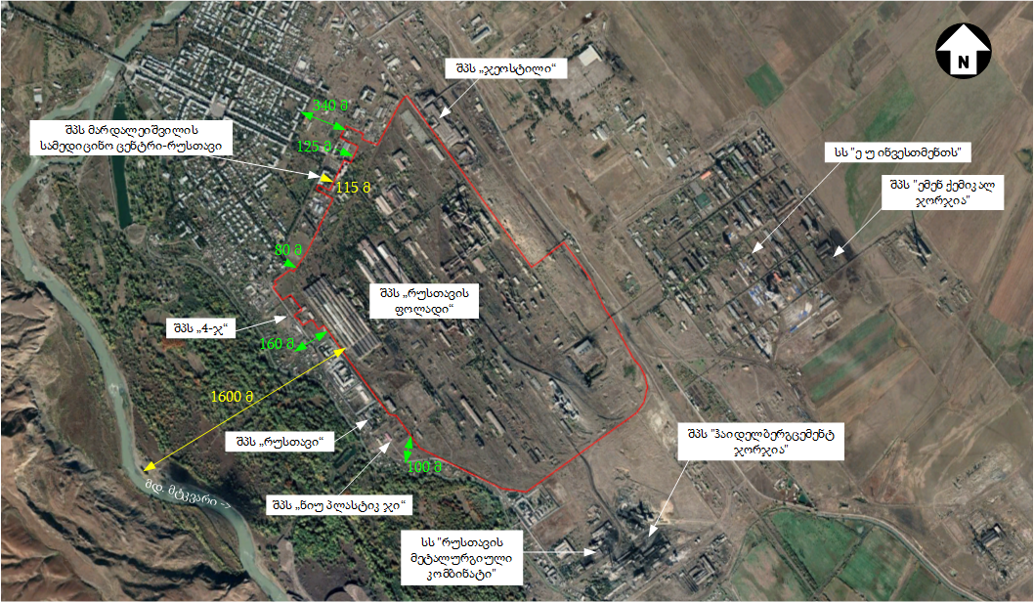
ნახაზი 2.1.2. საწარმოს გენერალური გეგმა
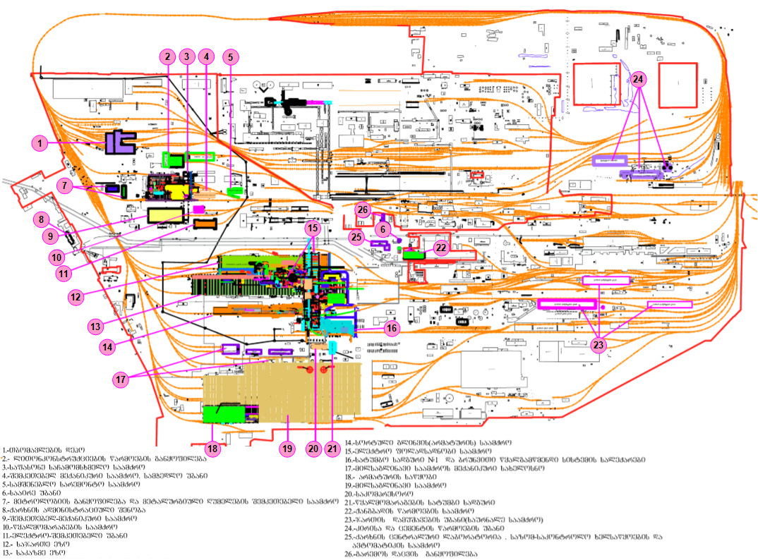
  - ექსპლუატაციის პირობების ცვლილების აღწერა და საწარმოს ძირითადი ფიზიკური მახასიათებლები
2009 წლის გზშ-ს ანგარიშისა და ასევე, 2009 წლის 20 იანვრის N6 ეკოლოგიური ექსპერტიზის დასკვნის მიხედვით, რუსთავის მეტალურგიული საწარმო, საკუთარი ნედლეულის წარმოებამდე (წიდის გადამუშავების დაწყებამდე) იყენებდა შემოტანილ ნამზადს (სხმულებს). მას შემდეგ, რაც საწარმოში ამოქმედდა ელექტროფოლადსადნობი საამქრო, ჯართისა და წიდის გადამუშავებით, შესაძლებელი გახდა საკუთარი ნედლეულის (ფოლადის ნამზადი)) წარმოება და პროდუქციის წლიური წარმოება 8 000 ტ/წელ-დან გაზარდა 130 000-140 000 ტ/წელ-მდე. საწარმოშო, ახალი 35 ტ/სთ ელექტრორკალური ღუმელის განთავსების შემდეგ, საწარმოს მაქსიმალური წარმადობა იქნება 55 ტ/სთ (55 ტ/სთ x 8000 სთ/წელ = 440 000 ტ/წელ).
ელექტროფოლადსადნობი საამქროოს ამუშავებამ გაზარდა როგორც ნედლეულის (ფოლადი), ისე ქარხნის მიერ გამოშვებული პროდუქციის ასორტიმენტი და რაოდენობა და ქარხნის ფაქტობრივი საწარმოო სიმძლავრეები ასე გამოიყურება:
- მილსაგლინავი საამქრო - „დგან 400“-ზე ამჟამად იწარმოება თვეში 5,000-8,000 ტონა უნაკერო მილების წარმოება. საამქრო აწარმოებს შემდეგი სახის უნაკერო მილებს (პროდუქციის ზრდის პერსპერტივით):
- სამაგრი მილები - სამაგრი მილები იწარმოება API Spec 5 CT და GOST 632 სტანდარტების შესაბამისად, სამაგრი მილები გამოიყენება ნავთობის და გაზის ინდუსტრიაში.
- მაგისტრალური მილები - მაგისტრალური მილები იწარმოება API Spec 5 L, EN 10210, EN 10297 და GOST 8731/32 სტანდარტების შესაბამისად. მაგისტრალური მილები გამოიყენება ნავთობის, გაზის და წყლის ტრანსპორტირებისთვის.
- უნაკერო მილები - უნაკერო მილები იწარმოება EN 10210, EN 10297, GOST 8731 და GOST 8732 სტანდარტების შესაბამისად. უნაკერო მილები ფართოდ გამოიყენება მანქანათმშენებლობაში და ზოგად ტექნიკური მიზნებისთვის.
- საფასონო-სამსხმელო საამქრო - საამქროში შესაძლებელია თვეში 1 000 ტონა თუჯის სხმულების წარმოება და 300-350 ტონა სილიკომანგანუმის წარმოება (პროდუქციის ზრდის პერსპერტივით):
- თუჯის სხმულები- ქარხნის საფასონო-სამსხმელო საამქრო აწარმოებს სხვადასხვა ზომისა და წონის სხმულებს, რომლებიც თუჯისა და ფერადი ლითონებისაგან მზადდება. ამჟამად, საამქრო აწარმოებს 20 კილოგრამიან თუჯის სხმულებს. რუსთავის მეტალურგიული ქარხნის მიერ წარმოებული თუჯის სხმულები, ადგილობრივი ბაზრის გარდა, საექსპორტო ბაზრებზეც აქტიურად იყიდება.
- საფასონო-სამსხმელო ს0აამქროში აგრეთვე მზადდება შემდეგი სახის პროდუქცია: სხვადასხვა სახის რედუქტორების კორპუსები, ჯავშნები, წისქვილის ბურთულები, საკანალიზაციო ჭების სახურავები, სანიაღვრე ჭების სახურავები, მოაჯირები და სხვა დეტალები. დამზადებული სხმულების წონა 0,5 კგ–დან 5000 კგ–მდე მერყეობს. ასევე, ფერადი ლითონები (ალუმინის, ბრინჯაოს, სპილენძისა და სხვა შენადნობის), რომელთა წონა 0,5 კგ–დან 300 კილოგრამამდეა.
- არმატურა - რუსთავის მეტალურგიული ქარხანა აწარმოებს თერმოგამტკიცებულ, არმატურის თვიური წარმოება შეადგენს 15,000 ტონას; (პროდუქციის ზრდის პერსპერტივით):
- ფოლადსადნობი საამქრო СтП 21517842-002-2012 სტანდარტის და GOST 380-2005 ქიმიური შემადგენლობის სტანდარტის შესაბამისად აწარმოებს კვადრატულ ნამზადს.
- ლითონკონსტრუქციები - რუსთავის მეტალურგიულ ქარხანაში მოქმედი საამქროების სიმძლავრეები იძლევა იმის საშულებას, რომ დამკვეთის კონკრეტული მოთხოვნების შესაბამისად წარმოებული იქნას სხვადასხვა სპეციფიკაციის ლითონის კონსტრუქციები. ქარხნის ბაზაზე შესაძლებელია შემდეგი ტიპის საქმიანობის წარმოება.
- სხვადასხვა ზომისა და მოცულობის რეზერვუარების დამზადება.
- სხვადასხვა ზომის ფოლადის ფურცლების დაჭრა
- 40 მმ–მდე ფოლადის ფურცლების მოღუნვა და დამრგვალება 3500 მმ დიამეტრამდე.
- სხვადასხვა ზომის ინდუსტრიული კონსტრუქციების დამზადება (ხიდურა ამწის სავალი კოჭების დამზადება და ა.შ)
- სხვადასხვა ზომის ცილინდრების, კონუსებისა და ფერმების დამზადება
ქარხანაში მიმდინარე ტექნოლოგიური პროცესები, საამქროების მიხედვით, აღწერილია მომდევნო თავებში.

  - საწარმოს ტექნოლოგიური პროცესების აღწერა
    - საურნალე საამქრო
ქარხნის ნედლეულს წარმოადგენს შავი ლითონის ჯართი და წიდისგან გასუფთავებული ლითონი, ამ ეტაპზე, საწარმოში ჯართის მიღება მიმდინარეობს ავტომანქანებით, თუმცა, ტერიტორიაზე ასევე შემოდის რკინიგზა და საჭიროების შემთხვევაში, შესაძლებელია მისი გამოყენებაც.
საწარმოში არსებულ საურნალე საამქროში წარმოდგენილია ჯართის დასაწყობების ღია უბანი, სადაც მიმდინარეობს ლითონისა და სკრაპის (მეტალის დნობის პროცესში ზედაპირზე წარმოქმნილი მასა) აირული ჭრა, არაგაბარიტული სკრაპის მსხვრევა და სხვა. ჯართის მიღება წარმოებს საურნალე საამქროში, სადაც ფუნქციონირებს შემდეგი განყოფილებები:
- ფოლადის ჯართის მანქანით და ხელით ჭრისთვის განკუთვნილი მალები, სპეციალური დანიშნულების შვიდი უბნის სახით;
- ჯართის საურნალე დამუშავების უბანი მძიმე წონიანი (10 ტ) ბურთულით (ე. წ. კუტით);
- მზა პროდუქციის (ამ შემთხვევაში, საურნალე საამქროში დამუშავებული ჯართი) დასაწყობების 180 მ სიგრძის ღია მალი, რომელიც აღჭურვილია ერთი ხიდური ამწით.
საურნალე საამქროში 2009 წლის შემდეგ განხორციელდა სხვადასხვა ცვლილებები, კერძოდ:
- საამქროში ჯართის შემოტანა და ფოლადსადნობში გადატანა სარკინიგზო ტრანსპორტის ნაცვლად მიმდინარეობს ავტოტრანსპორტით;
- შემცირდა აირით-ჭრის უბნები და ამჟამად ფუნქციონირებს მე-3, მე-4, მე-7 და მე-8 საჭრელი უბნები;
- მე-9 საჭრელ მოედანზე დამონტაჟდა ახალი წნეხმაკრატელი;
გარდა ზემოაღნიშნულისა, საწარმოში, ახალი 35 ტ/სთ ელექტროფოლადსადნობი ღუმელის განთავსება, თავის მხრივ ითვალისწინებს ახალი ჯართის დამუშავების საამქროს მოწყობას, რომელის შემადგენლობაში გათვალისწინებულია ჯართის საწყობი, პრეს მაკრატელი და ა.შ.

    - ელექტროფოლადსადნობი საამქრო
შპს „რუსთავის ფოლადი“-ს საწარმოს ელექტროფოლადსადნობი საამქროს შემდაგენლობაშია:
- ადმინისტრაციული აპარატი;
- ელექტროღუმელების უბანი, რომელიც მოიცავს ელექტრორკალურ და ციცხვ ღუმელებს;
- უწყვეტი ჩამოსხმის უბანი;
- საკაზმე ეზოები;
- მექანიკური უზრუნველყოფის უბანი;
- ენერგეტიკული უზრუნველყოფის უბანი, რომელიც მოიცავს ელექტრო მოწყობილობებისა და ამწე მექანიზმების სარემონტო ჯგუფს და ენერგეტიკული კომუნიკაციების მომსახურე ჯგუფი;
- კვადრატული ნამზადის დატვირვის უბანი.
როგორც უკვე აღინიშნა, რუსთავის მეტალურგიულ ქარხანაში განხორციელდა ცვლილებები და ექსპლუატაციაში იქნა გაშვებული ელექტროფოლადსადნობი საამქრო, სადაც მოქმედებდა 6 ფოლადსადნობი ღუმელი მათ შორის: 2 x 10 ტ/სთ ელექტრორკალური და 4 x 12 ტ/სთ ინდუქციური ღუმელი და შედეგად, 2009 წლიდან დღემდე ქარხანაში ფოლადის წარმოების წლიური სიმძლავრე 8 000 ტ/წელ-დან გაიზარდა 130000-140000 ტ/წელ-მდე. დღეისათვის, საამქროში დემონტაჟი ჩაუტარდა ინდუქციურ ღუმელებს და მათ ნაცვლად დაიგეგემა ახალი, 35 ტ/სთ წარმადობის ელექტრორკალური ღუმელის მონტაჟი და საამქროს მაქსიმალური წარმადობა იქნება 55 ტ/სთ (440 000 ტ/წელ).
ახალი, 35 ტ/სთ წარმადობის ელექტრორკალური ღუმელის შემადგენლობაში გათვალისწინებულია: ელექტრორკალურიღუმელი, ციცხვღუმელი, ვაკუუმატორი, უწყვეტი ჩამოსხმის დანადგარი, აირმტვერდამჭერი ფილტრი და ა. შ. გარდა ამისა, ახალ ელექტროკალულ ღუმელს მოემსახურება მისთვის განკუთვნილი ჯართის დამუშავების უბანი, კაზმის მომზადების უბანი, ჟანგბადის საამქრო, აირმტერდამჭერი მოწყობილობა და სხვა დამხმარე ინფრასტრუქტურა.
ამჟამად იწარმოება კვადრატული ნაწარმი 100X100მმ. 35ტონიანი ღუმელის ექსპლოატაციაში შესვლის შემდეგ დაგეგმილია კვადრატული ნამზადის წარმოება 1301X130მმ. და სხვადასხვა დიამეტრის მრგვალი ნამზადის წარმოება(მილების დასამზადებლად).
საამქროში არსებულ 2 x 10 ტ/სთ ელექტრორკალურ ღუმელზე, ფაქტობრივი მდგომარეობით, აირგამწმენდი ფილტრები დამონტაჟებული არ არის და გათვალისწინებულია მათი ფილტრებით აღჭურვა, ხოლო ახალი ელექტრორკალური ღუმელი აღჭურვილი იქნება მაღალი ეფექტურობის აირმტვერდამჭერი მოწყობილობით. საწარმო იღებს ვალდებულებას, ახალი ღუმელის ექსპლუატაციაში გაშვების შემდეგ შეაჩეროს არსებული 2 x 10 ტ/სთ ელექტრორკალური ღუმელების ექსპლუატაცია მანამ, სანამ მათზე არ მოეწყობა აირმტვერდამჭერი მოწყობილობა.
არსებული ღუმელების ექსპლუატაციის პირობებში, საწარმოო პროცესის შედეგად, წლის განმავლობაში ადგილი ჰქონდა დაახლოებით 40 000 ტ/წელ წიდის წარმოქმნას, რომლის დასაწყობება ხდება, ელექტროფოლადსადნობი საამქროს მიმდებარე ტერიტორიაზე, ხელმეორედ გამოყენების ან რეალიზაციის მიზნით. საამქროში ახალი ღუმელის ამუშავების შემდეგ, წლის განმავლობაში მოსალოდნელი წიდის რაოდენობა გაიზრდება და იქნება დაახლოებით 152 000 ტ/წელ

სურათი 2.3.2.1. ელექტროფოლადსადნობ საამქროში არსებული ელექტრორკალური ღუმელი (10 ტ/სთ)
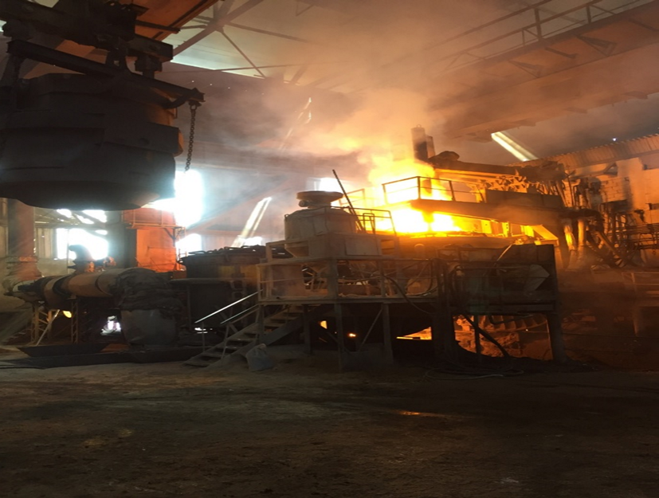

      - ჯართის მომზადების უბანი (საკაზმე ეზო).
ელექტროფოლადსადნობი საამქროს ნედლეული თავდაპირველად შედის საკაზმე უბანზე. ნედლეულის მიწოდება წარმოებს: სარკინიგზო ვაგონებით, დუმპკარებით, ღია პლატფორმებით და ავტოტრანსპორტით. ჯართით დატვირთული ვაგონების ჩამოტვირთვა მიმდინარეობს ხიდური ამწით ან მაგნიტური რგოლით. ჩამოტვირთვის შემდეგ ხდება ჯართის ვიზუალური დათვალიერება, დაზეთილი და საეჭვო საგნების მოცილება წარმოებს ხელით.
ელექტროფოლადსადნობი საამქროს ნედლეულს წარმოადგენს:
- ჯართი (მათ შორის ნაბრუნი მასალა), რომელიც საამქროს მიეწოდება ქარხანაში არსებული საურნალე, ასევე შპს ,,რუსთავის ფოლადის’’ საკუთრებაში არსებული, ქ. რუსთავის წიდასაყარზე არსებული წიდისა და ჯართის გადამამუშავებელი საამქროებიდან;
- ფეროშენადნობები, რომელთა მიწოდება ხდება ქარხანაში არსებული ფასონური სხმულების საამქროდან ან მათი შემოტანა წარმოებს საზღვარგარეთიდან (ჩინეთი, თურქეთი და სხვ.);
- ხენჯი, მისი მიწოდება ხდება ნუჩმ-დან და სორტული საამქროდან;
- ნახშირბადშემცველი, თბო-საიზოლაციო და დამატებითი მასალები. მათი მიეწოდება წარმოებს როგორც ადგილობრივი წარმოებებიდან, ასევე საზღვარგარეთიდან;
- თხევადი მინა, რომელიც მიეწოდება ფასონური სხმულების საამქროდან;
- კირი და კირქვა - კირის საწარმოდან.
საამქროში ფეროშენადნობების მიწოდება წარმოებს სპეციალური 1,0-1,5ტ ტომრებით, დამატებითი მასალები შეფუთულია 10-15კგ ქაღალდის ან „ჟგუტის“ ტომრებში, ხოლო თხევადი მინა - კასრებში. საკაზმე ეზოში წარმოებს საკაზმე მასალების ულუფების აწონვა და საღუმელე მოედანზე მიწოდება.
საკაზმე უბანზე მიღებული ჯართი, ფეროშენადნობები, ხენჯი, კოქსი, ნახშირბად შემცველები (კარბურიზატორული ნარევი), თბოსაიზოლაციო ნარევები და დამატებითი მასალები, ვაგონების საშუალებით გადადის ცეცხლგამძლე მასალების უბანზე. თითოეული ვაგონი აღჭურვილია ორ-ორი ბადიით. ბადიების შევსების შემდეგ, ვაგონებს მიაწოდებენ საღუმელე მალში. ვაგონების მოძრაობა იმართება საკაზმე ეზოს მუშაკების მიერ, სამართი პულტიდან. ბადიების მიწოდება ღუმელში ჩასატვირთად წარმოებს საღუმელე მალის, ხიდური ამწეების დახმარებით.

      - ელექტრორკალური ღუმელების უბანი
ელექტრორკალური ღუმელების უბანზე წარმოებს ფოლადის გამოდნობა და სხმულების წარმოება. სკოპინგის ეტაპზე, ელექტრო ღუმელების უბანზე განთავსებული იყო 4 x 12 ტ/სთ წარმადობის ინდუქციური და 2 x 10 ტ/სთ წარმადობის ელექტრორკალური ღუმელი. რომლებიც გაერთიანებული იყო სამ ბლოკში (თითოეულში ორი). დღეის მდგომარეობით, ელექტრორკალური ღუმელების უბანზე წარმოდგენილია 2 x 10 ტ/სთ წარმადობის ელექტრო რკალური ღუმელი და დაგეგმილია 1 x 35 ტ/სთ წარმადობის ელექტრორკალური ღუმელის მონტაჟი, ხოლო ინდუქციურ ღუმელებს, ჩაუტარდა დემონტაჟი. შესაბამისად, საამქროს მაქსიმალური წარმადობა იქნება 55 ტ/სთ.
არსებული 2 x 10 ტ/სთ წარმადობის ელექტრორკალური ღუმელის ექპლუატაციის ეტაპზე წარმოქმნილი აირების გაფრქვევა წარმოებს ორი, დაახლოებით 30 მ სიმაღლის მილის საშუალებით. ხოლო ახალი 35 ტ/სთ წარმადობის ელექტრორკალური ღუმელის ექპლუატაციის ეტაპზე წარმოქმნილი აირების გაფრქვევა მოხდება საწარმოში არსებული, დაახლოებით 104 მ სიმაღლის მილიდან.

      - ფოლადის დნობა ელექტრორკალურ ღუმელებში (ტექნოლოგიური ციკლის აღწერა)
სამივე ელექტრორკალურ ღუმელში (ორი არსებული, ერთი საპროექტო) ტექნოლოგიური პროცესები ერთმანეთის ანალოგიურია. ღუმელ(ებ)ში კაზმის მიწოდება შესაძლებელია განხორციელდეს: ე. წ. ,,ჭაობზე’’, ,,მშრალ’’ ანუ ცარიელ ქვედზე და მთლიანი ნადნობის გამოშვებამდე, შესაძლებელია მცირე რაოდენობით კაზმის ჩატვირთვა.
,,ჭაობზე’’ კაზმის მიწოდება გულისხმობს ღუმელ(ებ)ის ჩატვირთვას წინა ნადნობიდან დარჩენილ თხევად ლითონზე, რაც ხელს უწყობს გამოდნობის პროცესის ხანგრძლივობის შემცირებას, ამიტომ ,,მშრალ’’ ქვედზე ჩატვირთვა წარმოებს მხოლოდ ღუმელ(ებ)ის რემონტის შემდეგ, ხოლო მთლიანი ნადნობის გამოშვებამდე მცირე რაოდენობის კაზმის ჩატვირთვა ხდება ღუმელ(ებ)ის სარემონტოდ გაჩერების წინ.
ელექტრორკალურ ღუმელ(ებ)ში ფოლადის გამოდნობისთვის საჭირო მთავარი საკაზმე მასალებია:
- სხვადასხვა სიმკვრივის ჯართი;
- წიდა წარმომქმნელები - კირი, კირქვა, დოლომიტიზირებული კირი ან დოლომიტი;
- ნახშირბადშემცველები: კოქსი, ანტრაციტი და სხვ;
- ტექნოლოგიური დანამატები - ნახშირბადშემცველი ფხვნილები (კარბურიზატორი), დამჟანგველები, განმჟანგველები, მალეგირებლები და ნახშირბადოვანი ფხვნილები (წიდის აქაფებისათვის).
- ნახშირბადის რაოდენობის შემცირების მიზნით (დაბალ ნახშირბადიანი მარკის ფოლადის გამოდნობის დროს) კაზმის გადნობის და დაჟანგული წიდის მიღების პროცესში კაზმში შესაძლებელია ხენჯის დამატებაც, ამასთან, ხენჯის დამატება ხდება მხოლოდ ჩატვირთვისას.
კაზმის ჩატვირთვა ღუმელ(ებ)ში წარმოებს ბადიების საშუალებით, რომელთა მოცულობა არ უნდა აღემატებოდეს ღუმელ(ებ)ის მოცულობის 90%-ს. ჯართის სიმკვრივის გათვალისწინებით, კაზმის ჩატვირთვა ხორციელდება ყოველი დნობის დროს 3-ჯერ, ამასთან ჩატვირთული კაზმის ძირითადი ულუფის რაოდენობა უნდა შეადგენდეს კაზმის საერთო რაოდენობის არა უმცირეს 40%-ს. კაზმის მეორე ულუფის დასამატებლად, ღუმელ(ებ)ში გამოიყენება მსუბუქი ჯართი ან პაკეტები.
ბადიაში საკაზმე მასალების ჩატვირთვა ხდება შემდეგი თანმიმდევრობით:
- ბადიის ძირზე იტვირთება მსუბუქი ჯართი ან/და მსუბუქი წიდა (შესაძლებელია ჯართის და წიდის ერთად ჩატვირთვაც);
- ბადიის ცენტრში იტვირთება ნახშირბადშემცველი მასალები - კოქსი ან ანტრაციტი;
- შემდეგ ხდება მძიმე ჯართის ან/და წიდის ჩატვირთვა;
- შემდეგ იტვირთება წიდა წარმომქმნელები (კირი), ბადიის გვერდებზე, მაგრამ არა სამუშაო ზღურბლსა და გამოსაშვებ ღართან. თუ ტექნოლოგიის მიხედვით გათვალისწინებულია დამჟანგველების გამოყენება, უმატებენ მადანს ან ხენჯს;
- შემდეგ იტვირთება საშუალო ჯართი ან/და წიდა;
- ბოლოს იტვირთება მსუბუქი ჯართი.
კაზმით სავსე ბადია ღუმელ(ებ)ის თავზე თავსდება ისე, რომ ჩატვირთვის დროს არ დაზიანდეს ღუმელ(ებ)ის კონსტრუქცია და მინიმუმამდე შემცირდეს ლითონის და წიდის გადმოსვლა. შემდეგ ბადია დაეშვება ღუმელ(ებ)ის გარსაცმის ზედა რკალის ქვემოთ და ნელა გაიხსნება ბადიის ყბები, დაახლოებით ერთ მეტრზე, ხოლო გარკვეული რაოდენობის ჯართის ჩატვირთვის შემდეგ, ბოლომდე მოხდება ყბების გახსნა. ღუმელ(ებ)ში ჯართის ჩაყრა მიმდინარეობს ნელა, მცირე პორციებით, ამ დროს, უსაფრთხოების მიზნით, სამუშაო უბანზე დაუშვებელია მუშა პერსონალის ყოფნა. ელექტრორკალური ღუმელ(ებ)ის ჩატვირთვის და ფოლადის გამოდნობის პროცესი მიმდინარეობს ავტომატურ რეჟიმში.

      - აირგამწოვი და აირგამწმენდი სისტემები.
ელექტროფოლადსადნობ საამქროში იგეგმება არსებული 2 x 10 ტ/სთ წარმადობის ელექტრორკალური ღუმელების აღჭურვა აირგამწმენდი სისტემით. აღნიშნული სისტემის მოწყობის შემდეგ წარმოქმნილი აირების გაწოვა მოხდება პირდაპირი გაწოვით, თაღიდან, წყლითგამაცივებელი აირგამწოვი მილგაყვანილობის საშუალებით. ღუმელიდან გამოსული აირები მოხვდება წყლითგამაციებელ დამლექ საკანში, სადაც СО-ს დაწვის გარდა, მიმდინარეობს მტვერნარევი აირების გაციება და მსხვილი ნაწილაკების დალექვა. შემდეგ აირგამწოვი სისტემით აირების ევაკუირება მოხდება წვრილდისპერსული მტვერის გამწმენდ სახელოებიან ფილტრთან.
ელექტრორკალური ღუმელებიდან და ციცხვ-ღუმელ აგრეგატიდან გამწოვი სისტემით მიღებული აირების გაწოვა-გაწმენდა განხორციელდება მთავარი ვენტილატორის საშუალებით, რომელიც განლაგებული იქნება სახელოებიანი ფილტრის შემდეგ. აირგამყვან ხაზებში განლაგებული საფარების საშუალებით გაკონტროლდება აირების ნაკადი, ღუმელის მუშაობის ყველა ეტაპზე. მარეგულირებელი სარქველი, რომელიც განლაგებულია პირველადი აირების ხაზზე, ქმნის ღუმელის მუშა სივრციდან აირების გამოყვანისათვის აუცილებელ გაუხშოებას დნობის დროს. გამოყვანილი აირების ტემპერატურა გამწმენდ ფილტრთან არ უნდა აღემატებოდეს 120 ⁰C-ს.
,,აცღ’’-დან მიღებული აირების გაწოვა განხორციელდება ელექტრორკალურ ღუმელთან დაკავშირებული აირგამწოვი სისტემით. მტვერის დაგროვება მოხდება ნაპერწკალსაქრობში და სახელოებიან ფილტრში, შემდეგ შესაგროვებელ ბუნკერში, საიდანაც მისი მოცილება მოხდება სპეციალურად აღჭურვილი ტრანსპორტის საშუალებით.
რაც შეეხება საპროექტო 35 ტ/სთ ელექტრორკალური ღუმელის მტვერდამჭერ სისტემას. აღნიშნული მტვერდამჭერი სისტემა ავტომატიზირებულია და მისი ექსპლუატაცია მარტივია. მტვერდამჭერი სისტემა მოიცავს კვამლის და მტვრის შემგროვებელ მოწყობილობას, მილსადენს, ჰაერის მოცულობის მარეგულირებელ მოწყობილობას, მტვრის ფილტრებს, ნაცრის მოსაცილებელ სისტემას, ელექტრო აღჭურვილობას და ელექტრო ავტომატური მართვის სისტემას.
კვამლის და მტვრის შემგროვებელ მოწყობილობაში აირმტვერნარევის შეგროვების შემდეგ ხდება მისი მტვრის ფილტრში სეპარირება. მტვერი ეკრობა ფილტრს (სახელოებიანი ფილტრის ზედაპირს) და ვარდება ბუნკერში, საიდანაც კონვეიერის საშუალებით ხდება მისი ტრანსპორტირება. ამის შემდეგ ხდება გაფილტრული სუფთა აირის ატმოსფეროში გაფრქვევა. სისტემის მუშაობის პროცესის მართვის და მონიტორინგის მიზნით, მტვერდამჭერი სისტემა აღჭურვილია Siemens S7-300 PLC ავტომატური მართვის სისტემით.
მტვერდამჭერი სისტემის მეშვეობით გროვდება და იწმინდება ელექტრორკალურ ღუმელში და ციცხვ-ღუმელში მასალის ჩატვირთვის და დნობის პროცესში წარმოქმნილი კვამლი. დანადგარის სასიცოცხლო ციკლის გახანგრძლივების, ემისიის შემცირების და სისტემის საოპერაციო ხარჯის შემცირების მიზნით, მტვერდამჭერი სისტემა აღჭურვილია ვაკუუმმეტრული წნევის მშრალი სახელოებიანი ქსოვილის ფილტრებით. აირმტვერნარევის გაწოვა ხდება გამწოვი მეოთხე ღიობის, გამშვები სარქველის და ხუფის საშუალებით. გამშვები სარქველი შედგება მოძრავი და ფიქსირებული ნაწილებისგან. გამწოვი მეოთხე ღიობი წარმოადგენს წყლით გაგრილების მილისებრ კონსტრუქციას. რომლის ზედაპირი დაფარულია ანტიკოროზიული საღებავით.
ელექტროღუმელში დნობის და ოქსიდაციის პროცესის მიმდინარეობისას, მეოთხე ღიობის სარქველი სრულად იხსნება და მეოთხე ღიობის გამწოვი სისტემა მუშაობს სრული დატვირთვით, ამ დროს ხდება ღუმელში წნევის შესამცირება. ელექტროღუმელის მეოთხე ღიობიდან გამოსული ცხელი გამონაბოლქვი გადადის წვის კამერაში მას შემდეგ, რაც წყლით გაგრილების სრიალა ქუროს მეშვეობით მოცილდება ნახშირბადის მონოქსიდი და მყარი ნაწილაკები. ამის შემდეგ გადადის წყლით გაგრილების კვამლსადენში სადაც ტემპერატურა ეცემა 450°C-ზე დაბლა და საბოლოოდ გადის ცირკულაციური გამწოვი ხუფის მქონე მთავარ კვლმლსადენში, სადაც ხდება მისი დაბალი ტემპერატურის მეორად გამონაბოლქვთან შერევა და საბოლოო ჯამში შერეული გამონაბოლქვის ტემპერატურა ეცემა 120°C-ზე დაბლა.
მტვერდამჭერი სისტემის ელექტრული წინაღობის ბალანსის უზრუნველყოფის და სახელოებიან ფილტრში გატარებამდე გამონაბოლქვის ტემპერატურის 120 °C-ზე დაბლა შენარჩუნების მიზნით, EAF-ის მეოთხე ღიობის კვამლსადენი, ცირკულაციური გამწოვი ხუფის მქონე მილსადენი და LF-ის ნახევრად დახურული მილსადენი, აღჭურვილია ვაკუუმმეტრული წნევის მარეგულირებელი სარქველით, რომლის მეშვეობით შესაძლებელია აირმტვერნარევის და დინამიური წნევის სხვაობის პროპორციის რეგულირება, რაც ასევე უზრუნველყოფს მოწყობილობის უსაფრთხო და საიმედო მუშაობას.
TJMC-ის იმპულსურ სახელოებიან ფილტრში აირმტვერნარევი გადადის მთავარი მტვერგამყვანი მილით, რის შემდეგაც, ატმოსფეროში გაფრქვევის მიზნით, გამწოვი ვენტილატორის საშუალებით გადადის გამოსაბოლქვ მილში.

      - ჟანგბადის საამქრო
ელექტროფოლადსადნობ საამქროს მოემსახურება ჟანგბადის საამქრო, რომლის დანიშნულებაა ატმოსფერული, ჰაერიდან, აირების დაყოფის გზით, თხევადი ჟანგბადის მიღება. ჟანგბადის მიღების დანადგარის მწარმოებელია Sichuan Air Separation Plant Group (SASPG)-ი.
ჟანგბადის მიღების მიზნით, დანადგარში ატმოსფერული ჰაერი შეიწოვება სპეციალურ ფილტრით, სადაც ხდება მისი გასუფთავება მტვრისა და მექანიკური მინარევებისგან. ფილტრის გავლის შემდეგ გასუფთავებული ჰაერი, გადავა წინასწარი გაგრილების სისტემაში, სადაც მოხდება მისი 8-10 ⁰ C-მდე გაგრილება.
წინასწარ დამუშავებული და გაგრილებული ჰაერი, ტენის, ნახშირორჟანგის და ნახშირწყლების მოცილების მიზნით, გადადის გამწმენდ სისტემაში.
გამწმენდი სისტემა შედგება ორი ვერტიკალური, ორშრიანი ადსორბერისგან. რომლის ფსკერზე მოთავსებულია გააქტივებული ალუმინის ოქსიდი, ხოლო ზედა ნაწილზე მოთავსებულია ცხავი. ერთი ადსორბერის მუშაობის პირობებში, წყლის რეგენერაცია მიმდინარეობს ელექტროგამახურებლით, ხოლო აზოტის, გამაციებელ კამერაში.
გაწმენდილი აირი, გამწმენდი სისტემიდან გადადის თბომჩვლელ სისტემაში, სადაც ხდება მისი გაციება, სისტემაში მბრუნავი აირის საშუალებით. გაგრირებული აირის ფრაქცია, რომელიც გადავა თხეად მდგომარეობაში, გადავა ქვედა კოლონის ფსკერზე, სადაც მოხდება პირველი რექტიფიკაცია.
სარექტიფიკაციო სვეტში შემავალი ჰაერი და გამომავალი გათხევადებული ფრაქცია, სითბოს ართმევის მიზნით, ურთიერთქმედებენ ერთმანეთთან, შედეგად, შემავალ აირებში აზოტის რაოდენობა თანდათან იზრდება.
სუფთა აზოტი, აორთქლების მიზნით გადადის კონდენსატორში და აზოტის აორთქლების შემდეგ, თხევადი ჟანგბადი გამოიდენება სისტემიდან.

  - მილსაგლინავი საამქრო
მილსაგლინავ საამქროში „დგან 400“-ზე იწარმოება მაღალი ხარისხის, ცხლად დეფორმირებული უნაკერო მილები, დიამეტრით 168 - 426 მმ და კედლის სისქით 6 - 50 მმ. საამქროში დამონტაჟებულია მეორე “დგანი 140”, რომელიც საჭიროებს რეკონსტრუქციას, რის შემდეგაც შესაძლებელი იქნება 60 მმ-დან 146 მმ-მდე დიამეტრის, კედლის სისქით 4 მმ-დან 22 მმ-მდე უნაკერო მილების წარმოება.
მილსაგნილი აგრეგატები განლაგებულნი არიან ერთ საერთო 8 მალიან შენობაში, რომლის სიგრძე 632 მ-ია, ხოლო სიგანე 240 მ. მილსაგლინი აგრეგატის-დგან „400“-ის მხრიდან ძირითად შენობაზე მიშენებულია სწორკუთხოვანი მილების წარმოების უბანი და ქუროების დამზადების ავტომატიზირებული ხაზები.
აგრეგატი 400 წელიწადში გადაამუშავებს 180 000 ტ. მილნამზადს. 1 ტ. ნამზადის გახურებას სჭირდება 150 მ³ ბუნებრივი აირი, წარმადობა 35 ტ/სთ. წელიწადში სამუშაო საათების რაოდენობა შეადგენს 5142. 180 000 ტ/წელ ×150 მ³ = 27 000 000მ³. შესაბამისად მილსაგლინავი საამქროს ფუნქციონირებისათვის წლის განმავლობაში საჭირო იქნება 27 მლნ მ³ ბუნებრივი აირი.
მილსაგლინავი საამქროში წარმოქმნილი ნამწვი აირების გაფრქვევა ხდება 80 მ სიმაღლის საკვამლე მილის საშუალებით. საამქრო აღჭურვილია გამწოვი ვენტილაციის სისტემით.
სურათი 2.4.1. მილსაგლინავი საამქროს ერთერთი უბნის ხედი (პლაზმური ჭრის უბანი)
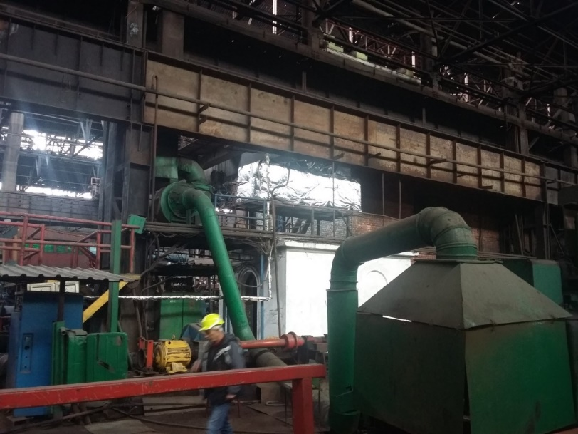

  - სორტული გლინვის საამქრო (სორტული ნაგლინის წარმოება ,,დგან 320-ზე’’)
საამქრო აწარმოებს თერმო გამტკიცებულ არმატურას, რომელიც “დგან 320-ზე" მზადდება. არმატურის დიამეტრი შეადგენს 8-32 მმ-ს და იგი B500B და B500C კლასს განეკუთვნება.
საამქროში ლითონის გახურება ხდება ორ ზონიან, მონოლითურ მეთოდურ ღუმელში. საწვავად გამოიყენება ბუნებრივი აირი. საამქრო გადაამუშავებს 120 000 ტ/წელ. ნამზადს. 1 ტ ფოლადის გახურებას სჭირდება 40-42 მ³ ბუნებრივი აირი, წარმადობა 25 ტ/სთ. წელიწადში სამუშაო საათების რაოდენობა შეადგენს 7200. მილის სიმაღლე-49,5 მ, მილის დიამეტრი-2 მ. გაზის საათური ხარჯი 25 ტ/სთ * 42 მ³/ტ = 1050 მ³/სთ. 1050 მ³/სთ * 7200 სთ/წელ = 7 560 000 მ³/წელ;
პერსპექტივაში, ქარხანა გეგმავს სორტული გლინვის საამქროში 43 ტ/სთ-ში წარმადობის მქონე ახალი მეთოდური ღუმელის (სიგანე - 6 მ, სიგრძე - 21 მ) მონტაჟს და ექსპლუატაციაში გაშვებას.

  - საფასონო-სამსხმელო საამქრო
საფასონო-სამსხმელო საამქროში ფუნქციონირებს სამტონიანი და ხუთტონიანი მოცულობის ელექტრორკალური ღუმელები რისი მეშვეობითაც იწარმოება ფოლადის, თუჯისა და ფერადი ლითონების სხმულები.
საამქრო აგრეთვე ამარაგებს საწარმოს ძირითად საამქროებს სხვადასხვა სახის დეტალებით და მილსაგლინავ საამქროს სამილე ტექნოლოგიური ინსტრუმენტებით.
საფასონო -სამსხმელო საამქროში აგრეთვე მზადდება შემდეგი სახის პროდუქცია:
- სხვადასხვა სახის რედუქტორების კორპუსები, ჯავშნები, წისქვილის ბურთულები, საკანალიზაციო ჭების სახურავები, სანიაღვრე ჭების სახურავები, მოაჯირები და სხვა დეტალები. დამზადებული სხმულების წონა 0,5 კგ–დან 5000 კგ–მდე მერყეობს.
- ასევე, ფერადი ლითონები (ალუმინის, ბრინჯაოს, სპილენძისა და სხვა შენადნობის), რომელთა წონა 0,5 კგ–დან 300 კილოგრამამდეა.
საამქროში დამონტაჟებულია ფერადი ლითონის სადნობი 2 ღუმელი; 2 ერთეული 5 და 3 ტონიანი ელექტრო რკალური ღუმელი; თერმული ნორმალიზაციის ღუმელი; თუჯის საჩამომსხმელო მანქანა; თუჯის სხმულების პირველადი გასუფთავების დოლი და მადანთერმული ღუმელი.
საამქროდან ნამწვი აირების გაფრქვევა ხდება 15 მ სიმაღლის გამფრქვევი მილის საშუალებით.

    - ფეროსილიციუმის გამოდნობა ფასონური სხმულების საამქროს მადანაღმდგენელ ელექტროღუმელში
ფეროსილიციუმის გამოდნობა ხორციელდება 5,0 მვა სიმძლავრის ნახევრად დახურული ტიპის მადანაღმდგენელ ღუმელში უწყვეტი პროცესით და დახურული რკალით. დნობის ეტაპზე მიმდინარეობს საკაზმე მასალების მასური ხარჯის, ღუმელის სიმძლავრის, ტრანსფორმატორის ძაბვის, ტრანსფორმატორის გამაგრილებელი ზეთის ტემპერატურის, ელ. ენერგიის საათობრივი ხარჯის, შენადნობის ქიმიური შედგენილობის, წიდის ქიმური შედგენილობის და ა.შ. კონტროლი. ღუმელის დიამეტრია D=2090 მ, ხოლო სიმაღლე H=1040 მმ. მისი წარმადობაა 6,3 ტ/დღე-ღამეში და 1 ტ ფეროსილიციუმის წარმოებაზე ელექტროენერგიის ხარჯი შეადგენს 8500 კვტსთ-ს.
მადანაღმდგენელ ღუმელში დნობის დამთავრების შემდეგ, შენადნობის და წიდის ჩამოსხმა წარმოებს პერიოდულად ორი ხვრელიდან ცეცხლგამძლე აგურით ამოგებულ ციცხვებში. ახლად ამოგებული ციცხვების გაშრობა ხდება მასში მცირე რაოდენობის თხევადი წიდის ჩასხმით. ჩამოსხმის დამთავრების შემდეგ, ციცხვის ზედაპირზე არსებული თხევადი წიდის შრეს ციცხვის მდოვრე დახრით და სპეციალური სამარჯვის საშუალებით ასხამენ წიდასატარ არხში ლითონის მბრწყინავი შხეფების გამოჩენამდე.
შენადნობის ჩამოსხმა წარმოებს ერთ ხაზზე მიჯრით განლაგებულ თუჯის ბოყვებში. გაცივებული სხმულები ბოყვებიდან ამოიგლიჯება სხმულში წინასწარ ჩაშვებული მარწუხებით ხიდური ამწის საშუალებით, იმტვრევა ხელით 315 მმ–ზე ნაკლებ ნაჭრებად და ეწყობა ლითონის ყუთებში ან ტომრებში. ჩამოსასხმელ მანქანაზე ლითონის ჩამოსხმისას მიღებული დაწიდიანებული ნარჩენი და გაშხეფებული ლითონი ბრუნდება წარმოებაში. ლითონის ჩამოსხმის შემდეგ ციცხვში დარჩენილი ლითონჩანართიანი წიდა დამსხვრევა-დახარისხების შემდეგ კვლავ ექვემდებარება ხელახლა გადადნობას.

    - სილიკომანგანუმის გამოდნობა ფასონური სხმულების საამქროს მადანაღმდგენელ ელექტროღუმელში
სილიკომანგანუმი რკინის, მანგანუმისა და სილიციუმის შენადნობია, რომელიც გამოიყენება როგორც განმჟანგველი და მალეგირებელი დანამატი ფოლადების წარმოებაში და როგორც აღმდგენელი სილიკოთერმული პროცესების დროს.
სილიკომანგანუმის წარმოებისათვის გამოიყენება მანგანუმშემცველი ნედლეული, ნახშირბადიანი აღმდგენელი, კვარციტი, კირქვა, დოლომიტი და რკინის შემცველი დანამატები (ბეუბუშელა, ხენჯი).
მანგანუმშემცველ ნედლეულად გამოიყენება ადგილობრივი და იმპორტირებული მანგანუმის მადნები და კონცენტრატები, სპეციალურად გამოდნობილი დაბალფოსფორიანი წიდა, სილიკომანგანუმის გადასამუშავებელი (ლითონჩანართიანი) წიდები, ელექტროლიტური მანგანუმის ორჟანგის წარმოების ნარჩენი ლამისაგან დამზადებული გუნდები და ა.შ. ნახშირბადიან აღმდგენელად გამოიყენება: კოქსწვრილა, ტყიბულის საბადოს ქვანახშირი, ნავთობკოქსი.
მანგანუმისშემცველ ნედლეულის, ნახშირბადიან აღმდგენელის, კვარციტის, კირქვის, დოლომიტის და რკინის შემცველი დანამატების გრანულების ზომები და ხარისხი, რომელიც განისაზღვრება მათში შემავალი ძირითადო კომპონენტების პროცენტული რაოდენობით, უნდა შეესაბამებოდეს სტანდარტით დადგენილ მოთხოვნებს.
ფეროსილიციუმის მსგავსად, სილიკომანგანუმის გამოდნობის შემთხვევაშიც კაზმის მოსამზადებლად საჭირო მასალები თავსდება საამქროს მიმღებ ხაროებში ცალ-ცალკე, მათი ხარისხის მიხედვით. იმ შემთხვევაში, თუ კაზმის მოსამზადებლად საჭირო მასალის ზომები არ შეესაბამება სტანდარტით გათვალისწინებულ ზომებს, თავდაპირველად მოხდება მათი დამსხვრევა-დაქუცმაცება ყბებიან სამსხვრეველაში.
დოზირებული კაზმი ლენტური ტრანსპორტირებით მიეწოდება თვითდამცლელ ბადიას, საიდანაც ამწეკრანის მეშვეობით კაზმი იტვირთება საღუმელე ხვიმრებში. საღუმელე ხვიმარებიდან, ელექტროდების გარშემო თანაბრად განლაგებული კაზმსადენი მილების საშუალებით კაზმი მიეწოდება ღუმელში უწყვეტად ან მცირე ულუფების სახით.

  - მექანიკური საამქრო
მექანიკურ საამქროში სხვადასხვა სახის მექანიკური დეტალები მზადდება. მექანიკური დეტალები იწარმოება როგორც ქარხნის შიდა მოხმარებისათვის, ასევე სრულდება ქართული და უცხოური კომპანიების დაკვეთები.
მექანიკურ საამქროში მოქმედებს სამჭედლო უბანი, სადაც შესაძლებელია დამზადდეს 50 მმ-დან 600 მმ–მდე დიამეტრის მქონე ფოლადის ნაჭედი (ნამზადი), რომელიც გამოიყენება სხვადასხვა დანიშნულების დეტალების დასამზადებლად.
მექანიკურ საამქროში შესაძლებელია შემდეგი სახის მექანიკური დეტალების დამზადება:
- საკარუსელო დაზგებზე შესაძლებელია დამუშავდეს 1000 მმ–დან 5000 მმ–მდე დიამეტრის და 1,5 მ სიმაღლის დეტალები;
- ფოლადის ნამზადიდან კბილანების, ქუროების, ცილინდრების, ჭია კბილანების და სხვა დეტალების დამზადება;
- დიდი გაბარიტის დაზგებზე მუშავდება 100 მმ–დან 650 მმ–მდე დიამეტრის და 10 მეტრი სიგრძის ღერძები და ლილვები;
- კბილ საჭრელ ჩარხებზე 4 მოდულიდან 28 მოდულამდე 4 მ დიამეტრის გარე მოდების კბილანების მოჭრა. ასევე შიდა მოდების კბილანები 2 მოდულიდან 10 მოდულამდე და სპირალური კბილანები 3 მოდულიდან 12 მოდულამდე;
- მექანიკურ საამქროში არსებული საფრეზი, სარანდი, სატეხი, შიგმჩარხი და საბურღი ჩარხების საშუალებით მზადდება სხვადასხვა ზომის ქუროები, კბილანები, ხიდური ამწის სავალი ბორბლების რედუქტორების კორპუსები, ღერძები, ლილვები და სხვადასხვა ზომისა და წონის დეტალები.

  - დამხმარე საამქროები
ქარხნის ენერგეტიკული და მექანიკური უზრუნველყოფის სამსახურებში გაერთიანებულია საამქროები, რომლებიც დამხმარე ქვედანაყოფების ფუნქციას ასრულებენ და მათ მთავარ დანიშნულებასაც სათადარიგო ნაწილების დამზადება წარმოადგენს. გარდა ამისა, სწორედ ამ საამქროებში ტარდება ძირითადი ტექნოლოგიური მოწყობილობების მიმდინარე და გეგმიური შეკეთების სამუშაოები.

  - ლაბორატორია
ქარხნის ცენტრალურ ლაბორატორიაში ხორციელდება ყველა ის ანალიზი და გამოკვლევა, რომელიც უზრუნველყოფს მომხმარებელთან გაგზავნილი პროდუქციის სრულ შესაბამისობას დადგენილ მოთხოვნებთან.

  - საწარმოს წყალმომარაგება და ჩამდინარე წყლები
მეტალურგიული ქარხნის სასმელ-სამეურნეო წყალმომარაგება ხორციელდება ქ. რუსთავის წყალსადენის ქსელიდან. ქარხნის ტექნიკური წყალმომარაგება ხორციელდებოდა მდ. მტკვარზე არსებული სათაო ნაგებობიდან, რომელიც უმოქმედო მდგომარეობაშია და დღეისათვის გამოიყენება შახტური ჭების წყალი. თვის განმავლობაში მოხმარებული ტექნიკური წყლის რაოდენობა შეადგენს 75 000 მ³-ს. ქარხანაში ფუნქციონირებს წრიული წყალმომარაგების სისტემა და შესაბამისად აღებული წყალი გამოყენებულია სისტემის შევსების მიზნით.
საწარმოს შიდა სტრუქტურული დაყოფის მიხედვით, საწარმოს წყალმომარაგების უნანი ენერგეტიკული უზრუნველყოფის სამსახურის ენერგო საამქროს შემადგენლობაში და წყალმომარაგების უბნის ძირითადი კომპონენტებია:
- ფილტრატის წყლით მომარაგების სატუმბო სადგური;
- უწყვეტი ჩამოსხმის წრიული წყალმომარაგების სატუმბო სადგური;
- ტექნიკური წყლით წრიული წყალმომარაგების სატუმბო სადგური;
- სახენჯე სატუმბო სადგური;
- ელექრორკალური ღუმელების წრიული წყალმომარაგების სატუმბო სადგური;
ფილტრატის წყლით მომარაგების სატმბო სადგური მდებარეობა საწარმოდან მოშორებით. საგდურის ტერიტორიის ფართობი 40 ჰა-ზე მეტია. სადგურის ტერიტორიაზე წარმოდგენილია ფილტრატის შემკრები ჭები და რეზერვუარი, საიდანაც წყლი თვითდენით გადადის მიწისქვეშა სატუმბ სადგურში (იხ. სურათი 2.10.1.). ფილტრატის შემკრები ჭები და რეზერვუარი ფილტრაციული წყლებით მარაგდება მარიის არხიდან.

სურათი 2.10.1. ფილტრატის შემკრები ჭები, რეზერვუარი და მიწისქვეშა სატუმბი სადგური.
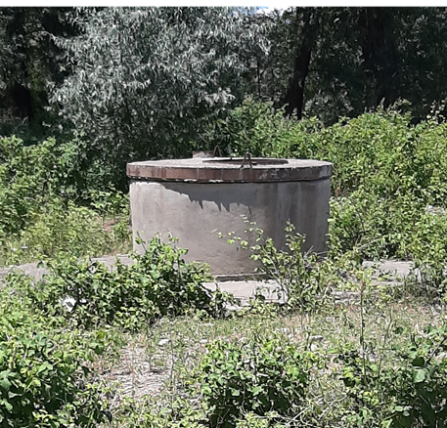 | 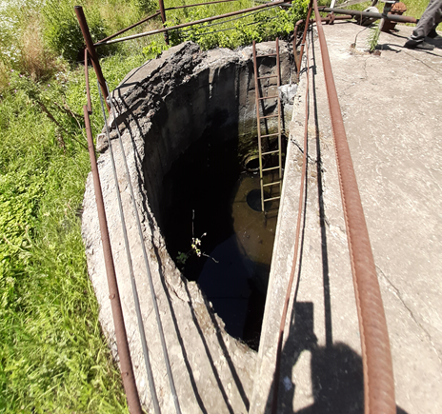
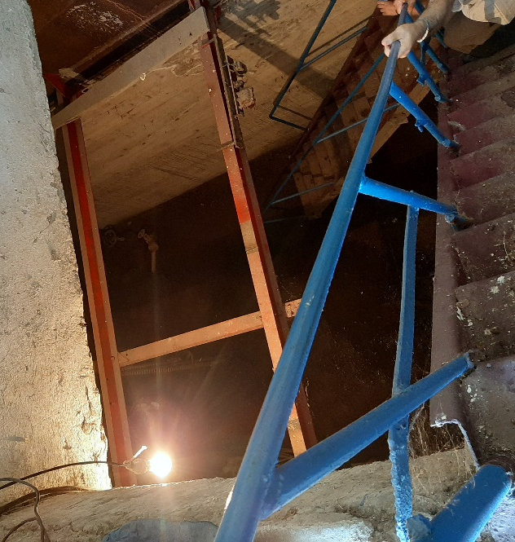 | 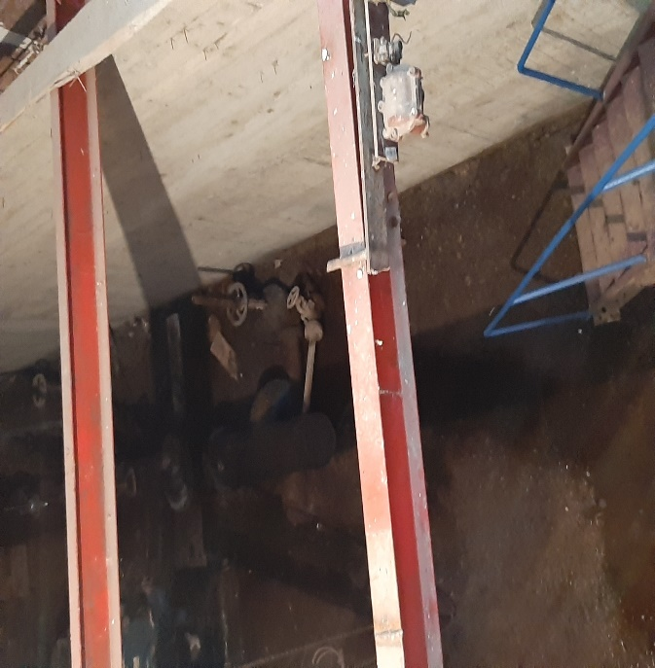
საწრმოს წყალმომარაგების სისტემის მილგაყვანილობა და ჰიდრო მოწყობილობები განლაგებულია მის მთელ ტერიტორიაზე, რომელშიც შედის:
- სასმელი-სამეურნეო წყლით მომარაგების სისტემა;
- ტექნიკური-საწარმოო წყლით მომარაგების სისტემა;
- საამქროების წრიული წყალმომარაგების სისტემას;
- სუფთა წყლის წრიული წყალმომარაგების სისტემა;
- სამეურნეო საყოფაცხოვრებო კანალიზაციის სისტემა;
- საწარმო-სანიაღვრე კანალიზაციის სისტემა.
საამქროების წრიული წყალმომარაგების სისტემა მუშაობს წყლის მომარაგების შემდეგ პრინციპზე: საამქროებიდან გამომავალი ხენჯიანი წყალი გაივლის თვითდინებით საამქროშივე პირველად სალექარს, სადაც ხდება ძირითადი ხენჯის დალექვა და შემდგომ გვირაბის გავლით, წყალი მიეწოდება სახენჯე სატუმბო სადგურს. აღნიშნული სადგურიდან ხენჯიანი წყლის გადატუმბვა ხდება ღია არხის საშვალებით ჰორიზონტალურ სალექრებში. სალექრები იყოფა ორ განყოფილებად, თითო განყოფილება შედგება 19 სექციისაგან (იხ. სურათი 4.10.2). სალექრების განყოფილება მუშაობს რიგრიგობით, როდესაც ერთი განყოფილება ივსება ხენჯისგან ირთვება მეორე განყოფილება და სალექტარები სუფთავდება ხენჯისგან. სალექარებიდან გასუფთავებული წყალი შედის წრიული წყალმომარაგების სატუმბო სადგურის მიმღებ კამერაში, საიდანაც ტუმბოების საშვალებით მიეწოდება საამქროებს ხელმეორედ გამოყენებისათვის. პერიოდულად ხდება აორთქლების შედეგად დანაკარგების შევსება პირველადი აწევის სატუმბო სადგურიდან.
სურათი 2.10.2. ბრუნვითი წყალმომარაგების სისტემის სალექარები
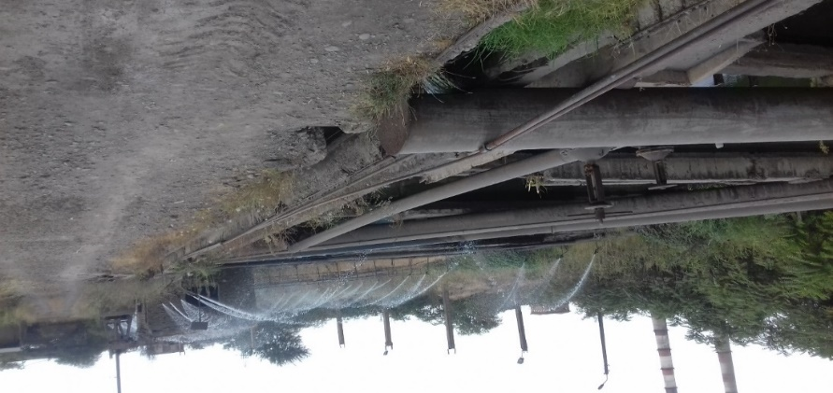
ფოლადსადნობ საამქროსა და საკომპრესორო სადგურშიც, ფუნქციონირებს ბრუნვითი წყალმომარაგების სისტემა, სადაც გამოიყენება სუფთა ქიმიურად დამუშავებული წყალი. საამქროდან დაბრუნებული წყალი გაივლის შხეფსაცივრებს (იხ. სურათი 4.10.3) და გაგრილებული წყალი ჩაედინება წყალსაცავში. აორთქლებაზე დანაკარგების შევსება ხდება ფილტრატის სატუმბო სადგურიდან, რომელიც თვეში შეადგენს დაახლოებით 50000 მ³.
მეტალურგიული ქარხნის სასმელ-სამეურნეო წყალმომარაგება ხორციელდება ქ. რუსთავის წყალსადენის ქსელიდან და მოხმარება შეადგენს თვეში 7000 მ³, ხოლო სამეურნეო-ფეკალური და სანიაღვრე ჩამდინარე წყლების ჩაშვება ხდება თბილისი -გარდაბნის რეგიონალურ კოლექტორში.
სურათი 2.10.3. საწარმოში არსებული შხეფსაცივრები
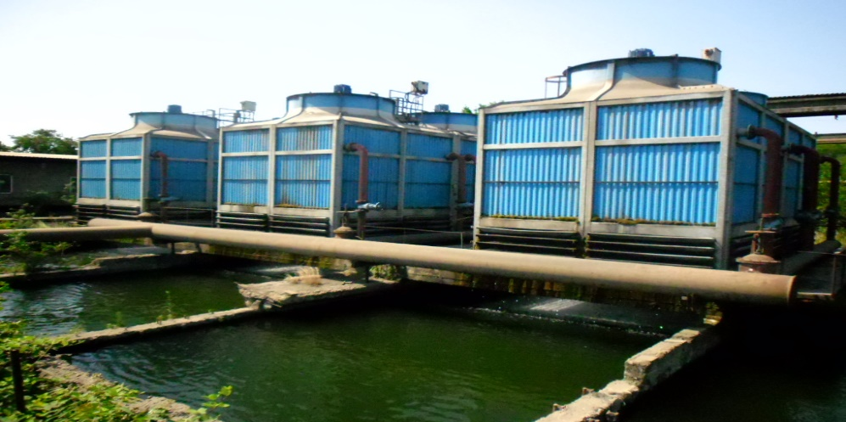

  - საწარმოში წარმოქმნილი ნარჩენების მართვა
იმის გათვალისიწნებით, რომ კანონის მიხედვით კომპანია დადგენილი წესით ათანხმებს ახალი ნარჩენების მართვის გეგმას შესაბამის უწყებასთან და რადგან აღნიშნული ნარჩენი დღემდე არ ხვდებოდა გეგმაში და არ ყოფილა განსჯის საკითხი შესათანხმებლად. ამიტომ წინამდებარე თავი შემოიფარგლება მხოლოდ აირმტვერდამჭერ მოწყობილობაში დაგროვილი მტვერის მართვის აღწერით და განვიხილავთ ორ სცენარს:
აღნიშნული ნარჩენი კლასიფიცირდება როგორც სახიფათო და მართვა მოხდება რამდენიმე მეთოდით, კერძოდ,
    - აირმტვერდამჭერ მოწყობილობაში დაჭერილი მტვერი შეიცავს გარკვეული რაოდენობის მეტალებს და შესაძლებელია მისი ცემენტთან ან სხვა შემკვრელთან (კირი) აგლომერაციით, მოდეს მისი გარკვეულ ზომებად დაბრიკეტება და ტექნოლოგიურ ციკლში დაბრუნება;
    - აირმტვერდამჭერ მოწყობილობაში დაჭერილი მტვერი შეგროვდება ტომრებში ე. წ. „ბიგ ბეგებში“ და შემდგომი მართვის მიზნით გადაეცემა შესაბამისი ნებართვის მქონე ორგანიზაციას;
    - გრძელვადიან პერსპექტივაში, საწარმო განიხილავს სახიფათო ნარჩენების განთავსების ობიექტის (ნაგავსაყრელი) მოწყობას და შესაბამისი ნებართვის მოპოვების შემდეგ, აირმტვერდამჭერ მოწყობილობაში დაჭერილი მტვერის სახიფათო ფრაქცია განთავსდება დაგეგმილ ობიექტზე.
იმ შემთხვევაში თუ აირმტვერდამჭერ მოწყობილობაში დაგროვილი ნარჩენი კლასიფიცირდება როგორც არა სახიფათო, სამინისტროს მხრიდან იქნება მიღებული თანხმობა ნარჩენის არასახიფათო ნარჩენად დაკლასიფიცირებასთან დაკავშირებით, მტვრის, ნარჩენის მართვა მოხდება როგორც არასახიფათო ნარჩენის. ამ შემთხვევაში, აღნიშნული ნარჩენის მართვა მოხდება 2 მეთოდით:
  - აირმტვერდამჭერ მოწყობილობაში დაჭერილი მტვერი შეიცავს გარკვეული რაოდენობის მეტალებს და შესაძლებელია მისი ცემენტთან ან სხვა შემკვრელთან (კირი) აგლომერაციით, მოდეს მისი გარკვეულ ზომებად დაბრიკეტება და ტექნოლოგიურ ციკლში დაბრუნება;
  - აირმტვერდამჭერ მოწყობილობაში დაჭერილი მტვერი განთავსდება საწარმოს საკუთრებაში არსებულ წიდასაყარზე და გამოყენებული იქნება სამშენებლო მასალების წარმოებაში.
შენიშვნა: საწარმოში წარმოქმნილი სახიფათო და არასახიფათო ნარჩენების სრული ჩამონათვალი, ასევე მოსალოდნელი რაოდენობები, აღდგენის და განთავსების ოპერაციები, მოცემულია ნარჩენების მართვის გეგმაში (იხ. გზშ-ს ანგარიში დანართი 3).
საწარმოს, საქართველოს გარემოს დაცვისა და სოფლის მეურნეობის სამინისტროსთან შეთანხმებული აქვს ნარჩენების მართვის გეგმა და მიმდინარე საქმიანობის პროცესში, ნარჩენების მართვა ხორციელდება აღნიშნული გეგმის შესაბამისად.

- ზემოქმედების რეცეპტორები და მათი მგრძნობელობა
საქმიანობის სპეციფიკის და ტერიტორიის ფარგლებში არსებული ფონური მდგომარეობიდან გამომდინარე, ზოგიერთი სახის ზემოქმედებები განხილვას საერთოდ არ ექვემდებარება და შესაბამისად მათ შესამცირებლად რაიმე კონკრეტული შემარბილებელი ღონისძიებების გატარება სავალდებულო არ არის.
განხილვიდან ამოღებული ზემოქმედებების სახეები, მათი უგულვებელყოფის მიზეზების მითითებით, მოცემულია ცხრილში 3.1.
ცხრილი 3.1. გზშ-ის განხილვიდან ამოღებული ზემოქმედებები
ზემოქმედების სახე | განხილვიდან ამოღების საფუძველი
საშიში გეოლოგიური მოვლენების განვითარების რისკი | შპს „რუსთავის ფოლადის“ საწარმო, არის 1949 წელს შექმნილი საწარმო მისი მრავალწლიანი ფუნქციონირების პერიოდში, საწარმოს ტერიტორიაზე და მის მიმდებარედ, საშიში გეოლოგიური მოვლენების წარმოქმნა/განვითარებას ადგილი არ ჰქონია და საწარმოს მთლიანი ტერიტორია გეოლოგიურად სტაბილურია.  აქვე უნდა აღინიშნოს, რომ საწარმოში განხორციელებული და დაგეგმილი ცვილებები არ ითვალისწინებს მასშტაბურ სამშენებლო სამუშაოებს, რომელიც გამოიწვევს ტერიტორიაზე არსებული სტაბილურობის დარღვევას.
ნიადაგის ნაყოფიერ ფენაზე ზემოქმედების რისკები | საწარმოს ტერიტორიაზე შიდა საწარმოო მისასვლელი გზები მოასფალტებულია, ხოლო ტექნოლოგიური დანადგარების განთავსების ტერიტორიები წარმოდგენილია ტექნოგენური ფენით, ამიტომ, ნიადაგის ნაყოფიერ ფენაზე ზემოქმედების რისკები არ არსებობს.  საწარმოს ტერიტორიაზე, ნიადაგის ნაყოფიერი ფენა გვხვდება მხოლოდ საწარმოს ტერიტორიის გამწვანების მიზნით მოწყობილ გაზონებზე, სადაც ხელოვნურად არის გაშენებული ხე-მცენარეები და სისტემატიურად მიმდინარეობს მათი მოვლის ღონისძიებები (მორწყვა, გასხვლა, განაყოფიერება და ა.შ.). საწარმოში მიმდინარე და დაგეგმილი საქმიანობა, არ ითვალისწინებს სპეციალურად მოწყობილ გაზონებზე ზემოქმედებას,
ზემოქმედება  კულტურული  მემკვიდრეობის ძეგლებზე, არქეოლოგიური ძეგლების დაზიანება | შპს „რუსთავის ფოლადის“ საწარმო მდებარეობს მაღალი ანთროპოგენური დატვირთვის მქონე არეალში, სადაც წლების განმავლობაში მიმდინარეობს საწარმოო პროცესები და ამ ტერიტორიაზე რაიმე სახის ზემოქმედება კულტურულ მემკვიდრეობაზე ნაკლებად მოსალოდნელია.
ზემოქმედება დაცულ ტერიტორიებზე | საწარმოდან უახლოესი დაცული ტერიტორია - გარდაბნის აღკვეთილი, რომელიც ასევე ემთხვევა „ევროპის ველური ბუნების და ბუნებრივი ჰაბიტატების დაცვის შესახებ“ (ბერნის) კონვენციის შესაბამისად შექმნილ „ზურმუხტის ქსელის“ მიღებულ საიტს (გარდაბანი - GE0000019), მდებარეობს 1,5 კმ-ზე მეტ მანძილზე, რაც მასზე ზემოქმედებას ფაქტიურად გამორიცხავს.
ბიოლოგიური გარემო | იქიდან გამოდინარე, რომ მიმდინარე და დაგეგმილი საქმიანობა განხორციელდება მაღალი ანთროპოგენული და ტექნოგენური დატვირთვის მქონე ტერიტორიაზე, სადაც გაშენებულია ხელოვნური ჰაბიტატები, ხოლო ცხოველთა სამყარო სინანტროპული სახეობებით შეიძლება იყოს წარმოდგენილი, ბიოლოგიურ გარემოზე ნეგატიური ზემოქმედების რისკი პრაქტიკულად არ არსებობს.
ვიზუალურ-ლანდშაფტური ზემოქმედება. | იმის გათვალისწინებით, რომ ქ. რუსთავი, აქ გაშენებული საწარმოების ამოქმედების შემდეგ ჩამოყალიბდა ინდუსტრიულ ქალაქად და ამასთან, საწარმოს ტერიტორიაზე არ იგეგმება ისეთი სახის ობიექტების განთავსება, რომელებიც შესამჩნევი იქნება რომელიმე რეცეპრორის მიერ, ვიზუალურ-ლადშაპტურ ცვლილებას ადგილი არ ექნება.
ზედაპირული წყლების დაბინძურება | საწარმოსა და მდ. მტკვარს შორის მანძილი შეადგენს დაახლოებით 1400-1600 მ-ს, ხოლო მარიის არხსა და საწარმოს შორის უახლოესი მანძილი დაახლოებით 400 მ-ია.  საწარმოს ექსპლუატაციის ეტაპზე საწარმოო-ჩამდინარე წყლების ზედაპირული წყლის ობიექტში ჩაშვებას ადგილი არ ექნება, შესაბამისად საწარმოს ექსპლუატაცია ზედაპირულ წყლის ობიექტზე პირდაპირ ზემოქმედებას არ ითვალისწინებს. საწარმოში წარმოქმნილი სამეურნეო-საყოფაცხოვრებო ჩამდინარე წყლები ჩართულია თბილის-გარდაბნის კოლექტორში

  - მავნე ნივთიერებათა გაბნევის ანგარიშის მიღებული შედეგები და ანალიზი
ცხრილში მოცემულია საკონტროლო წერტილებში დამაბინძურებელ ნივთიერებათა მაქსიმალური კონცენტრაციები ზდკ-წილებში.
მავნე ნივთიერება |  | მავნე ნივთიერებათა ზღვრულად დასაშვები კონცენტრაციის წილი ობიექტიდან
კოდი | დასახელება | უახლოესი დასახლებული პუნქტის საზღვარზე | 500 მ რადიუსის საზღვარზე
1 | 2 | 3 | 4
0123 | რკინის ტრიოქსიდი (რკინის ოქსიდი) (რკინაზე გადაანგარიშებით) | 0.52 | 0.23
0133 | კადმიუმის ოქსიდი (კადმიუმზე გადაანგარიშებით) | 0.01 | 7.53E-03
0143 | მანგანუმი და მისი ნაერთები (მანგანუმის (IV) ოქსიდზე გადაანგარიშებით) | 0.20 | 0.08
0163 | ნიკელი (მეტალური ნიკელი) | 0.01 | 7.99E-03
0184 | ტყვია და მისი არაორგანული ნაერთები (ტყვიაზე გადაანგარიშებით) | 0.47 | 0.30
0301 | აზოტის დიოქსიდი (აზოტის (IV) ოქსიდი) | 0.90 | 0.67
0303 | ამიაკი | 4.52E-03 | 1.49E-03
0304 | აზოტის (II) ოქსიდი (აზოტის ოქსიდი) | 0.03 | 0.01
0322 | გოგირდმჟავა (H2SO4 მოლეკულის მიხედვით) | 4.90E-03 | 1.25E-03
0325 | დარიშხანი, არაორგანული ნაერთები (დარიშხანზე გადაანგარიშებით) | 8.79E-03 | 5.50E-03
0330 | გოგირდის დიოქსიდი (გოგირდის ანჰიდრიდი) | 0.15 | 0.15
0337 | ნახშირბადის ოქსიდი | 0.39 | 0.35
0342 | აირადი ფტორიდები | 1.63E-03 | 6.89E-04
0344 | სუსტად ხსნადი ფტორიდები | 5.27E-04 | 2.37E-04
0348 | ორთოფოსფორმჟავა | 4.90E-03 | 1.25E-03
0410 | მეთანი | 3.00E-03 | 1.24E-03
2902 | შეწონილი ნაწილაკები | 0.75 | 0.70
2936 | ხის მტვერი | 0.18 | 0.07
6030 | ჯამური ზემოქმედების ჯგუფი: დარიშხანის ანჰიდრიდი და ტყვიის აცეტატი | 0.48 | 0.30
6034 | ჯამური ზემოქმედების ჯგუფი: ტყვიის ოქსიდი, გოგირდის დიოქსიდი | 0.48 | 0.30
6040 | ჯამური ზემოქმედების ჯგუფი: გოგირიდის დიოქსიდი და გოგირდის ტრიოქსიდი (გოგირდმჟავას აეროზოლი), ამიაკი | 0.89 | 0.65
6041 | ჯამური ზემოქმედების ჯგუფი: გოგირდის დიოქსიდი და გოგირდმჟავა | 0.01 | 5.40E-03
6042 | ჯამური ზემოქმედების ჯგუფი: გოგირდის დიოქსიდი და მეტალური ნიკელი | 0.02 | 0.01
6053 | ჯამური ზემოქმედების ჯგუფი: წყალბადის ფთორიდი და ფთორის სუსტად ხსნადი მარილები | 2.15E-03 | 9.22E-04
6204 | არასრული ჯამური ზემოქმედების ჯგუფი "1.6" კოეფიციენტით: აზოტის დიოქსიდი, გოგირდის დიოქსიდი | 0.59 | 0.44
6205 | არასრული ჯამური ზემოქმედების ჯგუფი "1.8" კოეფიციენტით: გოგირდის დიოქსიდი და წყალბადის ფთორიდი | 4.92E-03 | 3.21E-03

დასკვნა
გაანგარიშების შედეგების ანალიზით ირკვევა, რომ საწარმოს ექსპლუატაციის პროცესში მიმდებარე ტერიტორიების ატმოსფერული ჰაერის ხარისხი 500 მ-ნი ნორმირებული ზონის მიმართ არ გადააჭარბებს კანონმდებლობით გათვალისწინებულ ნორმებს. ამდენად, საწარმოს ფუნქციონირება საშტატო რეჟიმში არ გამოიწვევს ჰაერის ხარისხის გაუარესებას და მიღებული გაფრქვევები შესაძლებელია დაკვალიფიცირდეს. როგორც ზღვრულად დასაშვები გაფრქვევები.
ატმოსფერულ ჰაერში მავნე ნივთიერებების გაბნევის მოდელირება შესრულებულია 89 გაფრქვევის წყაროს ერთდროულად ფუნქციონირებისას. აქედან 5 წყაროზე გაფრქვევების გაანგარიშება შესრულებულია სახელოიანი ფილტრების გათვალისწინებით (გ-1 ფილტრის ეფექტურობა 98.00%, გ-10 ფილტრის ეფექტურობა 98.00%, გ-21 ფილტრის ეფექტურობა 99.90%, გ-38 ფილტრის ეფექტურობა 92.00% და გ-48 ფილტრის ეფექტურობა 92.00%). ზემოთმოყვანილ გაანგარიშებების საფუძველზე შესრულებულია გაბნევის ანგარიში.

ხმაურის გავრცელება
საწარმოს ტერიტორიაზე, საწარმოს დაარსებიდან დღემდე მიმდინარეობს ტექნოლოგიური პროცესი და ტექნოლოგიური პროცესების მიმდინარეობის ეტაპზე, საწარმოში სისტემატიურად ხორციელდება ხმაურის მონიტორინგი. ხმაურის მონიტორინგი წარმოებს ინსტრუმენტული გაზომვით, როგორც საამქოროებში (შენობაში) ისე საამქროების მიმდებარედ.
საწარმოში განთავსებული საამქროების შიდა პერიმეტრზე და ასევე საამქროების მიმდებარედ (საწარმოს ტერიტორიაზე) ჩატარდა ხმაურის მონიტორინგი და მიღებული რიცხვითი მნიშველობების გათვალისწინებით შესრულდა ხმაურის გავრცელების გაანგარიშება უახლოესი საცხოვრებელი სახლების მიმართულებით.
ყველაზე უარესი სცენარით ჩატარებული გაანგარიშების შედეგებზე დაყრნობით და არსებული ბარიერების გათვალისწინებით, შეგვიძლია ვთქვათ, რომ ხმაურის გავრცელების დონეები არ გადააჭარბებს საქართველოს მთავრობის 2017 წლის 15 აგვისტოს N398 დადგენილებით მიღებული ტექნიკური რეგლამენტით დადგენილ დონეებს.
საწარმოს ექსპლუატაციის ეტაპზე, უახლოეს საცხოვრებელ სახლებთან, ხმაურის გავრცელება არ იქნება შესამჩნევი. თუმცა საჭირო იქნება საჩივრების ქმედით უნარიანი ჟურნალის წარმოება, სადაც დაფიქსირდება მოსახლეობის საჩივრები და მოხდება მასზე რეაგირება.

  - ნარჩენების წარმოქმნით და არასწორი მართვით გამოწვეული ზემოქმედება
საწარმოში წარმოქმნილი ნარჩენების შესახებ ინფორმაცია, საამქროების მიხედვით, მოცემულია სამინისტროსთან შეთანხმებულ ნარჩენების მართვის გეგმაში (რომელიც თან ერთვის სამინისტროში წარდგენილ დოკუმენტაციას).
გარემოზე, საწარმოში წარმოქმნილი ნარჩენებით გამოწვეული ზემოქმედების რისკ-ფაქტორების შემარბილებელი ღონისძიებები მოცემულია მე-4 თავში.

ზემოქმედება სატრანსპორტო ნაკადებზე და ტრანსპორტირებასთან დაკავშირებული რისკები
სატრანსპორტო ნაკადებზე ზემოქმედება და ტრანსპორტირებასთან დაკავშირებული რისკები განიხილება რამდენიმე ეტაპად:
- საწარმოს ნედლეულით მომარაგება;
- საწარმოში წარმოებული პროდუქციის ტრანსპორტირება;
- საწარმოში წარმოქმნილი ნარჩენების ტრანსპორტირება.
ქარხნის ნედლეულს წარმოადგენს შავი ლითონის ჯართი და წიდა. ამ ეტაპზე, საწარმოში ჯართის მიღება მიმდინარეობს ავტომანქანებით, თუმცა, ტერიტორიაზე ასევე შემოდის რკინიგზა და საჭიროების შემთხვევაში, შესაძლებელია მისი გამოყენებაც.
საწარმოს, აღმოსავლეთის მხრიდან ესაზღვრება რუსთავი-გარდაბანის შემოვლითი ავტომაგისტრალი, რომელიც აქტიურად გამოიყენება აქ განთავსებული საწარმოების და მათ შორის „რუსთავის ფოლადის“ მიერ. აღნიშნული ავტომაგისტრალი, თავის მხრივ უკავშირდება როგორც შიდასახელმწიფოებრივი მნიშვნელობის, ასევე საერთაშორისო მნიშვნელობის ავტომაგისტრალებს (იხ. ნახაზი 3.4.1.), რომელთა დიდი ნაწილი განთავსებულია დასახლებული პუნქტების შემოვლით.
ნახაზი 3.4.1. საქართველოს საერთაშორისო და შიდასახელმწიფოებრივი მნიშვნელობის გზები
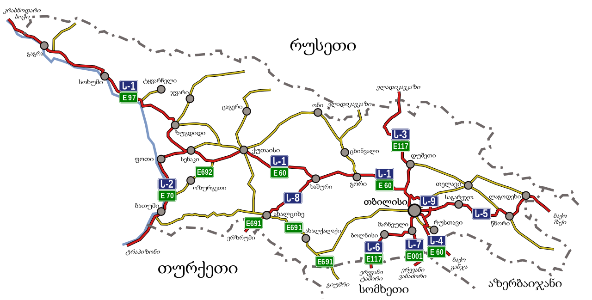
საწარმოში ნედლეულის შემოტანა და პროდუქციის გატანა, ძირითადად მიმდინარეობს სამრეწველო ზონაში განთავსებული და შემოვლითი გზების გამოყენებით. აქვე უნდა აღინიშნოს, რომ საწარმოს ერთ-ერთ ნედლეული, წიდა, ელექტროფოლადსადნობ საამქროს მიეწოდება შპს „რუსთავის ფოლადის“ საკუთრებაში არსებული წიდასაყარიდან. წიდასაყარსა და მეტალურგიულ საწარმოს შორის არსებობს დამაკავშირებელი გზა, რომელიც მდებარეობს სამრეწველო ზონაში (იხ. ნახაზი 3.4.2.).

ნახაზი 3.4.2. შპს „რუსთავის ფოლადის“ მეტალურგიული საწარმოს და წიდასაყარის დამაკავშირებელი გზის სქემა
საწარმოში მიღებული პროდუქტის ტრანსპორტირება ძირითადად მიმდინარეობს ავტოტრანსპორტით, თუმცა საჭიროების შემთხვევაში, შესაძლებელია სარკინიგზო ხაზებით სარგებლობაც. ავტოტრანსპორტით საწარმოს პროდუქციის ტრანსპორტირებისათვის გამოყენებულია ქ. რუსთავის სამრეწველო ზონაში არსებული და ასევე ქ. რუსთავის შემოვლითი გზები, ხოლო რკინიგზით ტრანსპორტირებისას გამოყენებული იქნება საწარმოს ტერიტორიაზე არსებული რკინიგზის ჩიხები, რომლებიც უკავშირდება მაგისტრალურ რკინიგზას.
საწარმოს ექსპლუატაციის ეტაპზე ადგილი აქვს როგორც სახიფათო ისე არასახიფათო ნარჩენების წარმოქმნას, რომელთა შემდგომი მართვა დაკავშირებულია სატრანსპორტო ოპერაციებთან. საწარმოში წარმოქმნილი არასახიფათო ნარჩენები შესაძლებელია დაჯგუფებული იქნეს რამდენიმე კატეგორიად: მუნიციპალური ნარჩენები, რომლებიც გროვდება მათთვის განკუთვნილ კონტეინერებში და საწარმოდან გატანას ახორციელებს ქ. რუსთავის დასუფთავების სამსახური, არასახიფათო ინერტული ნარჩენები და წიდა, რომელთა განთავსება განხორციელდება საწარმოს მიმდებარედ არსებულ წიდასაყარზე და სახიფათო ნარჩენები, რომელთა ტრანსპორტირებას ახორციელებს შესაბამისი რეგისტრაციის/ნებართვის მქონე ორგანიზაცია.

ავარიული სიტუაციების პრევენციის ღონისძიებები და ავარიებზე რეაგირება
საწარმოში ავარიული სიტუაციების შექმნის და განვითარების პრევენციის მიზნით, შესრულდება შემდეგი მოთხოვნები:
- საწარმოში არსებული საზომ საკონტრო ხელსაწყოების გამართულობის შემოწმება;
- ტექნიკური რეგლამენტით დადგენილი მოთხოვნების შესრულების მონიტორინგი;
- პერსონალის სპეციალური ტანსაცმლის და ინდივიდუალური დაცვის საშუალებებით უზრუნველყოფა და მათი გამოყენების კონტროლი.
- ავარიის აღმომჩენი პირი ვალდებულია: ავარიის შესახებ აცნობოს ცვლის უფროსს;
- ჯართი და აალებადი მასალა სამუშაო უბნებიდან დაგროვებისთანავე იქნება გატანილი;
- აალებადი და ადვილად აალებადი მასალა არ განთავსდება (ან დასაწყობებულ იქნას) დროებით ან მუდმივ შენობებში, კონსტრუქციებსა და სასაწყობო სივრცეებში.
- ფეროშენადნობთა ღუმლების ქურასთან, სამუშაო ბაქნებისა და ელექტროდების მოედნების იატაკი უნდა იყოს დენგაუმტარი და მშრალი;
- აკრძალული სადნობი აგრეგატების ექსპლუატაცია მათი გაცივების სისტემიდან წყლის ჟონვისას;
- ელექტროღუმელებთან დასაქმებული თანამშრომელი ვალდებულია შეასრულოს და დაიცვას შემდეგი მოთხოვნილებები:
- ყურადღებით შეამოწმოს ჯართი და ამოიღოს ფეთქებადსაშიში საგნები;
- თვალყური ადევნოს ჩამყრელი ნიჩბების წესიერ მდგომარეობაში ყოფნას, არ გამოიყენოს უწესივრო ნიჩბები;
- თვალყური ადევნოს, რომ კაზმის ნიჩბით შეყრის სამარჯვო იყოს წესიერი;
- აირების და ალის მისაფარიდან გამოხეთქვის თავიდან ასაცილებლად სამუშაოდ არ გამოიყენოს უწესივრო მისაფარი. კაზმის ჩაყრის შემდეგ მისაფარი ჩაკეტოს მაგრად;
- ელექტროდების გაღვივების, აირების და ალის გამოხეთქვის თავიდან ასაცილებლად აუცილებელია თვალყური ადევნოს ელექტროღუმელების თაღის ხვრელებში შემამჭიდროვებელი სამარჯვის მდგომარეობას;
- თვალყური ადევნოს თაღის კაუჭის წესიერ მდგომარეობაში ყოფნას, რომლითაც თაღი იკიდება ამწის კავზე მისი რემონტისათვის მოხსნის დროს;
- თვალყური ადევნოს ელექტროდების მოსახსნელი სამარჯვის კაკვის წესიერ მდგომარეობაში ყოფნას. აკრძალულია თაღის და ელექტროდების გადაადგილება თუ კაკვებს აქვთ დაზიანებები;
- ელექტროღუმელების შეკეთების და ელექტროდების გამოცვლის დროს მუშაობა წარმოებს მხოლოდ სპეციალური განაწესის თანახმად, ელექტრო ენერგიის სრული გამორთვის შემდეგ;
- თვალყური ადევნოს ელექტროღუმელის მოსახსნელი კიბეების და მოაჯირების წესიერ მდგომარეობაში ყოფნას;
- თვალყური ადევნოს ელექტროღუმელის გადახრის მექანიზმის წესიერ მდგომარეობაში ყოფნას;
- თვალყური ადევნოს ჩამომსხმელი ციცხვის წესიერ მდგომარეობაში ყოფნას. არ გამოიყენოს სამუშაოდ ჩამოსასხმელი ციცხვი თუ ამწის კაკვზე მოსადებ კაუჭს აქვს დაზიანება, ჩაჭექილები და ნაპრალები;
- ელექტროღუმელის გარშემო უნდა იყოს სისუფთავე, სიმშრალე და არ იყოს დახერგილი;
- ორმო სადაც ციცხვებში წარმოებს ლითონის ჩასხმა უნდა იყოს მშრალი და სუფთა;
- ელექტროღუმელი, შეკეთების შემდეგ კარგად უნდა გამოშრეს;
- თანამშრომლებს, რომლებსაც უხდებათ ამწე მექანიზმებზე ტვირთის ჩაბმა და ტრანსპორტირება ეკრძალებათ სამუშაოზე მისადგომი სამარჯვის (გვარლი, ჯაჭვი) გამოყენება, რომელიც არ არის შემოწმებული და არა აქვს გამოცდის შესაბამისი აბრა;
- მისადგომი სამარჯვის გამოყენებამდე ამწეს ქვეშ მომუშავე ტვირთის ჩამბმელი ვალდებულია:
- გულმოდგინედ შეამოწმოს მისადგომის სამარჯვის, ჯაჭვების წესივრობა. ჯაჭვის რგოლები, რომლებსაც აქვს ბზარები, ნაღარები, ამოჭმულები და გაჭიმულია, მათი სამუშაოზე გამოყენება აკრძალულია;
- გულმოდგინედ შეამოწმოს ამწეს კავი, რომელიც ჩამოკიდებულია გვარლზე ან ტრავერსზე;
- ტვირთის ტრანსპორტირების და ჩაბმის ადგილი უნდა იყოს კარგად განათებული;

კუმულაციური ზემოქმედება
კუმულაციურ ზემოქმედებაში იგულისხმება საქმიანობის და საკვლევი რაიონის ფარგლებში არსებული და პერსპექტიული საწარმოების კომპლექსური ზეგავლენა ბუნებრივ და სოციალურ გარემოზე, რაც ქმნის ჯამური ზემოქმედების ეფექტს.
როგორც წინამდებარე ანგარიშშია მოცემული, შპს „რუსთავის ფოლადის“ საწარმოო ტერიტორია მდებარეობს ქალაქის სამრეწველო ზონაში, სადაც დღეისათვის ფუნქციონირებს არაერთი სამრეწველო საწარმო, მათ შორის: შავი და ფერადი მეტალურგიის საწარმოები, ცემენტის საწარმოები და სხვა. უშუალოდ საწარმოს მიმდებარე 500 მ-იანი ნორმირებული ზონის ფარგლებში მდებარეობს შპს „ჯეოსტილი“-ს საწარმო.
ზემოაღნიშნული საწარმოების ექსპლუატაციის ფაზაზე, შესაძლო კუმულაციური ზემოქმედების რისკებიდან, განხილვას ექვემდებარება:
- ატმოსფერული ჰაერის ხარისხზე ზემოქმედება;
- სატრანსპორტო ნაკადებზე ზემოქმედება;
- ხმაურის გავრცელებასთან დაკავშირებული ზემოქმედება.
ატმოსფერული ჰაერის ხარისხზე კუმულაციური ზემოქმედება:
შპს „რუსთავის ფოლადის“ და შპს „ჯეოსტილი“-ს საწარმოების ერთობლივად მუშაობის პირობებში, ატმოსფერულ ჰაერში, კუმულაციური (ჯამური) ეფექტის მქონე ნივთიერებებიდან უნდა განვიხილოთ: აზოტის დიოქსიდი; გოგირდის დიოქსიდი; ნახშირჟანგი; შეწონილი ნაწილაკები.
ატმოსფერულ ჰაერში, ემისიების მოდელირების ანგარიში შესრულდა საწარმოს სრული დატვირვით მუშაობის პირობების გათვალისწინებით და მიღებული შედეგების მიხედვით, კუმულაციური ეფექტის მქონე მავნე ნივთიერებების კონცენტრაციები არც ნორმირებულ 500 მ საზღვართან და არც უახლოეს დასახლებულ ზონასთან არ აჭარბებს დადგენილ ნორმებს, რაც გვაძლევს საფუძველს ვთქვათ, რომ ატმოსფერულ ჰაერში, კუმულაციური ზემოქმედების პირობებში, საცხოვრებელ ზონასთან, ადგილი არ ექნება ნორმით დადგენილი ზღვრულად დასაშვები კონცენტრაციების გადაჭარბებას.
სატრანსპორტო ნაკადებზე კუმულაციური ზემოქმედება:
საწარმოს ექსპლუატაციის ფაზაზე, სატრანსპორტო ოპერაციები ძირითადად უკავშირდება საწარმოში წიდისა და ჯართის შემოტანას და საწარმოში წარმოებული პროდუქციის ტრანსპორტირებას. აღნიშნული ოპერეციები მიმდინარეობს საწარმოს საკუთრებაში არსებულ წიდასაყარსა მეტალურგიულ ქარხანას შორის არსებული გზის საშუალებით, ასევე, ქ. რუსთავის შემოვლითი გზების და სარკინიგზო ხაზების გამოყენებით. აქვე უნდა აღინიშნოს, რომ ამ გზების გამოყენებით მიმდინარეობს საწარმოს მიმდებარედ არსებული სხვადასხვა ობიექტების ნედლეულით მომარაგება და ასევე, ამ ობიექტებში წარმოებული პროდუქციის ტრანსპორტირებაც.
დღეის მდგომარეობით, ქ. რუსთავის სამრეწველო ზონაში არსებული გზები, უზრუნველყოფს სატრანსპორტო ნაკადების შეუფერხებლად გატარებას, შესაბამისად, შესაძლებელია ითქვას, რომ დღეს-დღეობით, საწარმოს განთავსების ზონაში მოქმედი საწარმოების სატრანსპორტო ოპერაციების ერთობლივად (კუმულაციურად) განხორციელების პირობებში, გზებზე ნაკადების შეფერხება არ ფიქსირდება.
ხმაურის გავრცელებით მოსალოდნელი კუმულაციური ზემოქმედება
საწარმოო ობიექტის ექსპლუატაციის პროცესში წარმოდგენილია ხმაურის გამომწვევი რამდენიმე წყარო, ძირითადად კომპრესორები, სატუმბი მოწყობილიბები (ტუმბოები), ცენტრალური სამართავი პულტები. გარდა ამისა, საწარმოს ტერიტორიაზე, ნედლეულისა და პროდუქციის ტრანსპორტირებისთვის გამოყენებულია შიდა გზები, რაც ასევე ხმაურის გავრცელების დამატებითი წყაროა.
ხმაურის გაზომვა ჩატარდა როგორც შპს „რუსთავის ფოლადის“ საწარმოს მუშაობის, ასევე მის გარშებო განთავსებული საწარმოების და ორგანიზაციების მუშაობის, ასევე მიმდებარედ განთავსებულ გზებზე ავტოსატრანსპორტო საშუალებების მოძრაობის პირობებში და შესაბამისად, აღნიშნულ თავში ხმაურის გავრცელების ანგარიშში გათვალისწინებულია სხვა საწარმოების და ტრანსპორტის მიერ შექმნილი ხმაურიც.
ჩატარებული გაანგარიშების შედეგების მიხედვით, უახლოეს რეცეპტორებთან, საწარმოდან გავრცელებული ხმაურის დონე მერყეობს 20-32 დბ-ის ფარგლებში და ხმაურის დონე, უახლოეს რეცეპტორთან ნორმის ფარგლებშია, შესაბამისად, კუმულაციური ხმაურით გამოწვეული ზემოქმედება არ იქნება მნიშვნელვანი.

ზემოქმედება სოციალურ - ეკონომიკურ გარემოზე
საწარმო წარმოადგენს 1949 წელს შექმნილ საწარმოს, რომელიც მინერალური სასუქების და სამრეწველო ქიმიური ნივთიერებების წარმოების მასშტაბების გათვალისწინებით ერთ-ერთ უმსხვილეს საწარმოდ განიხილება, რომლის წვლილი რეგიონის და ქვეყნის ეკონომიკური განვითარების სფეროში შესაძლებელია შეფასდეს როგორც მნიშვნელოვანი.

- შემარბილებელი ღონისძიებები
ცხრილი 4.1 შემარბილებელი ღონისძიებები ექსპლუატაციის ეტაპზე
რეცეპტორი/  ზემოქმედება | ზემოქმედების აღწერა | შემარბილებელი ღონისძიებები
ატმოსფერულ ჰაერში ემისიები | საწარმოო პროცესების თანმხლები ემისიები. | ელექტროფოლადსადნობ საამქროში იგეგმება არსებული 2 x 10 ტ/სთ წარმადობის ელექტრორკალური ღუმელების აღჭურვა აირგამწმენდი სისტემით. აღნიშნული სისტემის მოწყობის შემდეგ წარმოქმნილი აირების გაწოვა მოხდება პირდაპირი გაწოვით, თაღიდან, წყლითგამაცივებელი აირგამწოვი მილგაყვანილობის საშუალებით. ღუმელიდან გამოსული აირები მოხვდება წყლითგამაციებელ დამლექ საკანში, სადაც СО-ს დაწვის გარდა, მიმდინარეობს მტვერნარევი აირების გაციება და მსხვილი ნაწილაკების დალექვა. შემდეგ აირგამწოვი სისტემით აირების ევაკუირება მოხდება წვრილდისპერსული მტვერის გამწმენდ სახელოებიან ფილტრთან.  რაც შეეხება საპროექტო 35 ტ/სთ ელექტრორკალური ღუმელის მტვერდამჭერ სისტემას. აღნიშნული მტვერდამჭერი სისტემა ავტომატიზირებულია და მისი ექსპლუატაცია მარტივია. მტვერდამჭერი სისტემა მოიცავს კვამლის და მტვრის შემგროვებელ მოწყობილობას, მილსადენს, ჰაერის მოცულობის მარეგულირებელ მოწყობილობას, მტვრის ფილტრებს, ნაცრის მოსაცილებელ სისტემას, ელექტრო აღჭურვილობას და ელექტრო ავტომატური მართვის სისტემას.  კვამლის და მტვრის შემგროვებელ მოწყობილობაში აირმტვერნარევის შეგროვების შემდეგ ხდება მისი მტვრის ფილტრში სეპარირება. მტვერი ეკრობა ფილტრს (სახელოებიანი ფილტრის ზედაპირს) და ვარდება ბუნკერში, საიდანაც კონვეიერის საშუალებით ხდება მისი ტრანსპორტირება. ამის შემდეგ ხდება გაფილტრული სუფთა აირის ატმოსფეროში გაფრქვევა. სისტემის მუშაობის პროცესის მართვის და მონიტორინგის მიზნით, მტვერდამჭერი სისტემა აღჭურვილია Siemens S7-300 PLC ავტომატური მართვის სისტემით.  „ატმოსფერული ჰაერის დაცვის შესახებ“ საქართველოს კანონში შეტანილი ცვლილებებისა და ამავე ცვლილების საფუძველზე „დაბინძურების სტაციონარული წყაროებიდან მავნე ნივთიერებათა გაფრქვევების თვითმონიტორინგის და ანგარიშგების წარმოების ტექნიკური რეგლამენტის დამტკიცების თაობაზე“ საქართველოს მთავრობის 2013 წლის 31 დეკემბრის №413 დადგენილებაში ცვლილების შეტანის შესახებ“ ტექნიკური რეგლამტის მოთხოვნების გათვალისწინებით, საწარმოში, მავნე ნივთიერებების გაფრქვევის შესაბამისი წყაროები აღიჭურვება უწყვეტი მონიტორინგის ხელხაწყოებით.  ატმოსფერულ ჰაერში მავნე ნივთიერებების ზღვრულად დასაშვები გაფრქვევის ნორმების დაცვის მიზნით:  - მავნე ნივთიერებების ემისიების ზღვრულად დასაშვები გაფრქვევის ნორმებთან შესაბამისობის დადგენის და ასევე, საწარმოში არსებული აირმტვერდამჭერი მოწყობილობების ეფექტურობის შემოწმების მიზნით, უზრუნველყოფილი იქნება მონიტორინგის წარმოება კანონით დადგენილი წესით.  - სისტემატიურად განხორციელდება საწარმოში განთავსებული ტექნოლოგიური დანადგარების ტექნიკური გამართულობის კონტროლი;  - ტექნოლოგიური ან/და დამხმარე დანადგარების გაუმართაობით და ჰერმეტულობის დარღვევის შემთხვევაში საწარმო, საამქრო ან/და საამქროს კონკრეტული განყოფილება დაექვემდებარება ავარიულ გაჩერებას.  - საჩივრების შემოსვლის შემთხვევაში მოხდება მათი დაფიქსირება/აღრიცხვა და სათანადო რეაგირება.
ხმაურის გავრცელება | - საწარმოს ტექნოლოგიური დანადგარების მუშაობასთან დაკავშირებული ხმაურის გავრცელება;  - ხმაური სატრანსპორტო ოპერაციებისას; | - ნედლეულის და მზა პროდუქციის ტრანსპორტირებისათვის გამოყენებული იქნება მხოლოდ ქ. რუსთავის სამრეწველო ზონებში განთავსებული და ქ. რუსთავის შემოვლითი გზები და საჭიროების შემთხვევაში არსებული რკინიგზა.  - სისტემატიურად განხორციელდება საწარმოში განთავსებული ტექნოლოგიური დანადგარების ტექნიკური გამართულობის კონტროლი;  - საჭიროების შემთხვევაში პერსონალი უზრუნველყოფილი იქნება დაცვის საშუალებებით (ყურსაცმები);  - ხმაურის გავრცელების დონეების მონიტორინგი, ინსტრუმენტული გაზომვის მეთოდით, ჩატარდება საჩივარ-განცხადებების არსებობის შემთხვევაში;  - საჩივრების შემოსვლის შემთხვევაში მოხდება მათი დაფიქსირება/აღრიცხვა და სათანადო რეაგირება, ზემოთჩამოთვლილი ღონისძიებების გათვალისწინებით.
ნარჩენების წარმოქმნა და მათ მართვასთან დაკავშირებული რისკები | - ნარჩენებით გარემოს დაბინძურება | საწარმოს ექსპლუატაციის ფაზებზე წარმოქმნილი ნარჩენების ნაწილის დამუშავებას (წიდა და სამშენებლო ნარჩენები) უზრუნველყოფს შპს „რუსთავის ფოლადი“, წიდისა და ჯართის გადამამუშავებელ საამქროში.  რაც შეეხება აირმტვერდამჭერ მოწყობილობაში დაგროვილ მტვერს, იმ შემთხვევაში თუ ნარჩენს არ ჩაუტარდება ანალიზი ან ჩატარებული ანალიზის მიხედვით არ დადასტურდება მისი არასახიფათობა, მტვრის, ნარჩენის მართვა მოხდება როგორც სახიფათო ნარჩენის. ამ შემთხვევაში, აღნიშნული ნარჩენის მართვა მოხდება რამდენიმე მეთოდით, კერძოდ,  - აირმტვერდამჭერ მოწყობილობაში დაჭერილი მტვერი შეიცავს გარკვეული რაოდენობის მეტალებს და შესაძლებელია მისი ცემენტთან ან სხვა შემკვრელთან (კირი) აგლომერაციით, მოდეს მისი გარკვეულ ზომებად დაბრიკეტება და ტექნოლოგიურ ციკლში დაბრუნება;  - აირმტვერდამჭერ მოწყობილობაში დაჭერილი მტვერი შეგროვდება ტომრებში ე. წ. „ბიგ ბეგებში“ და შემდგომი მართვის მიზნით გადაეცემა შესაბამისი ნებართვის მქონე ორგანიზაციას;  - გრძელვადიან პერსპექტივაში, საწარმო განიხილავს სახიფათო ნარჩენების განთავსების ობიექტის (ნაგავსაყრელი) მოწყობას და შესაბამისი ნებართვის მოპოვების შემდეგ, აირმტვერდამჭერ მოწყობილობაში დაჭერილი მტვერის სახიფათო ფრაქცია განთავსდება დაგეგმილ ობიექტზე.  იმ შემთხვევაში თუ აირმტვერდამჭერ მოწყობილობაში დაგროვილ მტვერს ჩაუტარდება ანალიზი ან ჩატარებული ანალიზის მიხედვით არ დადასტურდება მისი სახიფათობა და ამასთან, სამინისტროს მხრიდან იქნება მიღებული თანხმობა ნარჩენის არასახიფათო ნარჩენად დაკლასიფიცირებასთან დაკავშირებით, მტვრის, ნარჩენის მართვა მოხდება როგორც არასახიფათო ნარჩენის. ამ შემთხვევაში, აღნიშნული ნარჩენის მართვა მოხდება 2 მეთოდით:  - აირმტვერდამჭერ მოწყობილობაში დაჭერილი მტვერი შეიცავს გარკვეული რაოდენობის მეტალებს და შესაძლებელია მისი ცემენტთან ან სხვა შემკვრელთან (კირი) აგლომერაციით, მოდეს მისი გარკვეულ ზომებად დაბრიკეტება და ტექნოლოგიურ ციკლში დაბრუნება;  - აირმტვერდამჭერ მოწყობილობაში დაჭერილი მტვერი განთავსდება საწარმოს საკუთრებაში არსებულ წიდასაყარზე და გამოყენებული იქნება სამშენებლო მასალების წარმოებაში.  ზოგადა უნდა აღინიშნოს, რომ ნარჩენების მართვა მოხდება ნარჩენების მართვის გეგმის მოთხოვნების გათვალისწინებით, მათ შორის:  - საწარმოში საყოფაცხოვრებო და სამრეწველო ნარჩენების შეგროვება მოხდება ცალ-ცალკე;  - საყოფაცხოვრებო ნარჩენების გატანა მოხდება ქ. რუსთავის დასუფთავების მუნიციპალური სამსახურის მიერ, შესაბამისი ხელშეკრულების საფუძველზე;  - საწარმოში წარმოქმნილი სახიფათო ნარჩენების დროებითი შენახვა განხორციელდება საწარმოში არსებულ ნარჩენების დროებითი შენახვის უბანზე და გაუვნებლების მიზნით, გადაეცემა შესაბამისი ნებართვის მქონე ორგანიზაციას;  - დროებითი შენახვის უბანზე განთავსებული სახიფათო ნარჩენების შენხვა მოხდება დადგენილი წესით;  - შემოწმდება სახიფათო ნარჩენების შესანახად გამოყენებული კონტეინერების მდგომარეობა;  - უზრუნველყოფილი იქნება სახიფათო ნარჩენების აღრიცხვა (სახიფათო ნარჩენების რაოდენობა, სახეობა და წარმოშობა), ასევე, მითითებული იქნება ორგანიზაცია, რომელსაც გადაეცა სახიფათო ნარჩენები;  - სახიფათო და არასახიფათო ნარჩენების ერთმანეთში შერევის თავიდან აცილების მიზნით, შემოღებული იქნება ნარჩენების სეგრეგაციის სისტემა;  - აკრძალული იქნება: სახიფათო ნარჩენებით გარემოს დანაგვიანება; ნარჩენების შეგროვება კონტეინერის გარეთ; მყარი საყოფაცხოვრებო ნარჩენებისათვის განკუთვნილ კონტეინერებში სახიფათო ნარჩენების მოთავსება; თხევადი სახიფათო ნარჩენების შეგროვება და დასაწყობება ღია, ატმოსფერული ნალექებისგან დაუცველ ტერიტორიაზე; სახიფათო ნარჩენების შესაბამისი ნებართვის მქონე ინსინერატორის გარეთ დაწვა; სახიფათო ნარჩენების საკანალიზაციო სისტემაში, მიწისქვეშა ან/და ზედაპირულ წყლებში ჩაშვება;  - ნარჩენების მართვისათვის გამოყოფილი იქნება სათანადო კვალიფიკაციის მქონე პერსონალი.
ზემოქმედება სატრანსპორტო ნაკადებზე და ტრანსპორტირებასთან დაკავშირებული რისკები | - საწარმოს ნედლეულით მომარაგება;  - საწარმოში წარმოებული პროდუქციის ტრანსპორტირება;  - საწარმოში წარმოქმნილი ნარჩენების ტრანსპორტირება. | სატრანსპორტო ოპერაციები უნდა დაგეგმოს, ისე რომ მინიმუმამდე დავიდეს საავტომობილო გზებზე ზემოქმედებები, კერძოდ:  - საზოგადოებრივი გზებზე მანქანების გადაადგილების შეძლებისდაგვარად შეზღუდვა;  - დასახლებული პუნქტების ტერიტორიაზე სატრანსპორტო საშუალებების მოძრაობის სიჩქარის შეზღუდვა;  - საჭიროების შემთხვევაში მოსახლეობისთვის მიწოდებული იქნას ინფორმაცია სამუშაოების წარმოების დროის და პერიოდის შესახებ;  - გზების დაზიანების შემთხვევაში მოხდება მათი აღდგენა;  - საჭიროების შემთხვევაში საავტომობილო საშუალებების მოძრაობას უნდა აკონტროლებდეს სპეციალურად გამოყოფილი პერსონალი;  საწარმოდან, სახიფათო ნარჩენების ტრანსპორტირებას განახორციელებს შესაბამისი რეგისტრაციის მქონე ორგანიზაცია, რომელიც უზრუნველყოფილი უნდა იყოს:  - ნარჩენების ტრანსპორტირებასთან დაკავშირებული საქმიანობის რეგისტრაციის დამადასტურებელი საბუთით, ნარჩენების მართვის კოდექსის 26-ე მუხლის შესაბამისად;  - სპეციალური მოწყობილობებითა და ნიშნებით აღჭურვილი სატრანსპორტო საშუალებებით;  - ტვირთგამგზავნთან (ტვირთმიმღებთან) შეთანხმებული მოძრაობის განრიგით;  - სამარშრუტო სქემით (სახიფათო მონაკვეთებისა და შუალედურ გაჩერებებს შორის მანძილებისა და საშუალო სიჩქარეების ჩვენებით), საჭიროების შემთხვევაში;  - სატრანსპორტო საშუალების დაშვების მოწმობით, განსაზღვრული სახიფათო ტვირთების გადაზიდვაზე გაცემული ნარჩენების მართვის კოდექსის მე-6 მუხლის მე-5 ნაწილისა და „ავტოსატრანსპორტო საშუალებებით ტვირთის გადაზიდვის წესის“ მე-15 მუხლის შესაბამისად;  - კვალიფიცირებული მძღოლებით, რომლებსაც გააჩნიათ „ავტოსატრანსპორტო საშუალებებით ტვირთის გადაზიდვის წესის“ მე-2 დანართით განსაზღვრული მოქმედი სერტიფიკატი მძღოლის სპეციალური მომზადების შესახებ;
ზემოქმედება ადამიანის ჯანმრთელობასა და უსაფრთხოებაზე | - მომსახურე პერსონალის ჯანმრთელობაზე პირდაპირი ზემოქმედება,  - უსაფრთხოებასთან დაკავშირებული რისკები | - საამქროებში უზრუნველყოფილი იქნება ხანძარსაწინააღმდეგო საშუალებების არსებობა და გამართულობა;  - აიკრძალება ისეთი მოწყობილობების ექსპლუატაცია, რომლებსაც არ აქვთ გავლილი გეგმიური შემოწმება;  - უზრუნველყოფილი იქნება ელექტრო მოწყობილობების და დანადგარების დამიწება და გამართულობა;  - სწრაფად აალებადი მასალები და სითხეები შენახული იქნება სპეციალურ ტარაში და სპეციალურად გამოყოფილ ადგილებში, ნორმებით დაშვებული ოდენობით;  - დანადგარებისა და მოწყობილობების რემონტის და/და ტექნიკური დათვალიერების დროს გაკონტროლდება ტექნიკური დეტალების გამართულობა;  - საამქროების შენობებთან და ტექნოლოგიურ დანადგარებთან აკრძალული იქნება მისასვლელი გზების ჩახერგვა;  - უზრუნველყოფილი იქნება ტექნოლოგიური დანადგარების კიბეების და მათი მოაჯირების, ასევე გადასასვლელი ბაქნების გამართულობა;  - უზრუნველყოფილი იქნება პერსონალის სწავლება და ტესტირება ჯამრთელობის დაცვის და პროფესიული უსაფრთხოების საკითხებზე;  - პერსონალის სპეციალური ტანსაცმლის და ინდივიდუალური დაცვის საშუალებებით უზრუნველყოფა და მათი გამოყენების კონტროლი;  - ჯანმრთელობისათვის სახიფათო უბნების არსებობის შემთხვევაში შესაბამისი გამაფრთხილებელი, მიმთითებელი და ამკრძალავი ნიშნების დამონტაჟება;  - მანქანა-დანადგარების ტექნიკური გამართულობის უზრუნველყოფა;  - სამუშაო უბნებზე უცხო პირთა უნებართვოდ ან სპეციალური დამცავი საშუალებების გარეშე მოხვედრის და გადაადგილების კონტროლი;  - ინციდენტებისა და უბედური შემთხვევების სააღრიცხვო ჟურნალის წარმოება;  - ატმოსფერულ ჰაერში მავნე ნივთიერებების და ხმაურის გავრცელების რისკების მინიმიზაციის მიზნით დაგეგმილი შემარბილებელი ღონისძიებების შესრულების კონტროლი.  - საწარმოში მუდმივად ტარდება საწარმოო ტრამვებისა და პროფესიული დაავადებების პროფილაქტიკური ღონისძიებები და გააჩნიათ შესაბამისი დოკუმენტაცია.
შესაძლო ავარიული სიტუაციების განვითარების რისკები | - ავარიული სიტუაციების შექმნის პრევენცია | - საწარმოში არსებული საზომ საკონტრო ხელსაწყოების გამართულობის შემოწმება;  - ტექნიკური რეგლამენტით დადგენილი მოთხოვნების შესრულების მონიტორინგი;  - პერსონალის სპეციალური ტანსაცმლის და ინდივიდუალური დაცვის საშუალებებით უზრუნველყოფა და მათი გამოყენების კონტროლი.  - ავარიის აღმომჩენი პირი ვალდებულია: ავარიის შესახებ აცნობოს ცვლის უფროსს;  - ჯართი და აალებადი მასალა სამუშაო უბნებიდან დაგროვებისთანავე იქნება გატანილი;  - აალებადი და ადვილად აალებადი მასალა არ განთავსდება (ან დასაწყობებულ იქნას) დროებით ან მუდმივ შენობებში, კონსტრუქციებსა და სასაწყობო სივრცეებში.  - ფეროშენადნობთა ღუმლების ქურასთან, სამუშაო ბაქნებისა და ელექტროდების მოედნების იატაკი უნდა იყოს დენგაუმტარი და მშრალი;  - აკრძალული სადნობი აგრეგატების ექსპლუატაცია მათი გაცივების სისტემიდან წყლის ჟონვისას;  - ელექტროღუმელებთან დასაქმებული თანამშრომელი ვალდებულია შეასრულოს და დაიცვას შემდეგი მოთხოვნილებები:  - ყურადღებით შეამოწმოს ჯართი და ამოიღოს ფეთქებადსაშიში საგნები;  - თვალყური ადევნოს ჩამყრელი ნიჩბების წესიერ მდგომარეობაში ყოფნას, არ გამოიყენოს უწესივრო ნიჩბები;  - თვალყური ადევნოს, რომ კაზმის ნიჩბით შეყრის სამარჯვო იყოს წესიერი;  - აირების და ალის მისაფარიდან გამოხეთქვის თავიდან ასაცილებლად სამუშაოდ არ გამოიყენოს უწესივრო მისაფარი. კაზმის ჩაყრის შემდეგ მისაფარი ჩაკეტოს მაგრად;  - ელექტროდების გაღვივების, აირების და ალის გამოხეთქვის თავიდან ასაცილებლად აუცილებელია თვალყური ადევნოს ელექტროღუმელების თაღის ხვრელებში შემამჭიდროვებელი სამარჯვის მდგომარეობას;  - თვალყური ადევნოს თაღის კაუჭის წესიერ მდგომარეობაში ყოფნას, რომლითაც თაღი იკიდება ამწის კავზე მისი რემონტისათვის მოხსნის დროს;  - თვალყური ადევნოს ელექტროდების მოსახსნელი სამარჯვის კაკვის წესიერ მდგომარეობაში ყოფნას. აკრძალულია თაღის და ელექტროდების გადაადგილება თუ კაკვებს აქვთ დაზიანებები;  - ელექტროღუმელების შეკეთების და ელექტროდების გამოცვლის დროს მუშაობა წარმოებს მხოლოდ სპეციალური განაწესის თანახმად, ელექტრო ენერგიის სრული გამორთვის შემდეგ;  - თვალყური ადევნოს ელექტროღუმელის მოსახსნელი კიბეების და მოაჯირების წესიერ მდგომარეობაში ყოფნას;  - თვალყური ადევნოს ელექტროღუმელის გადახრის მექანიზმის წესიერ მდგომარეობაში ყოფნას;  - თვალყური ადევნოს ჩამომსხმელი ციცხვის წესიერ მდგომარეობაში ყოფნას. არ გამოიყენოს სამუშაოდ ჩამოსასხმელი ციცხვი თუ ამწის კაკვზე მოსადებ კაუჭს აქვს დაზიანება, ჩაჭექილები და ნაპრალები;  - ელექტროღუმელის გარშემო უნდა იყოს სისუფთავე, სიმშრალე და არ იყოს დახერგილი;  - ორმო სადაც ციცხვებში წარმოებს ლითონის ჩასხმა უნდა იყოს მშრალი და სუფთა;  - ელექტროღუმელი, შეკეთების შემდეგ კარგად უნდა გამოშრეს;  - თანამშრომლებს, რომლებსაც უხდებათ ამწე მექანიზმებზე ტვირთის ჩაბმა და ტრანსპორტირება ეკრძალებათ სამუშაოზე მისადგომი სამარჯვის (გვარლი, ჯაჭვი) გამოყენება, რომელიც არ არის შემოწმებული და არა აქვს გამოცდის შესაბამისი აბრა;  - მისადგომი სამარჯვის გამოყენებამდე ამწეს ქვეშ მომუშავე ტვირთის ჩამბმელი ვალდებულია:  - გულმოდგინედ შეამოწმოს მისადგომის სამარჯვის, ჯაჭვების წესივრობა. ჯაჭვის რგოლები, რომლებსაც აქვს ბზარები, ნაღარები, ამოჭმულები და გაჭიმულია, მათი სამუშაოზე გამოყენება აკრძალულია;  - გულმოდგინედ შეამოწმოს ამწეს კავი, რომელიც ჩამოკიდებულია გვარლზე ან ტრავერსზე;  - ტვირთის ტრანსპორტირების და ჩაბმის ადგილი უნდა იყოს კარგად განათებული;

